BDY1103 — TALLER DE BASE DE DATOS
Evaluación Parcial N° 2
Informe de Encargo — Implementación de programas PL/SQL en Sakila
Integrantes del equipo
Gabriel Sandoval
Catalina Lobos
Simón Inostroza

Campo | Contenido
Sección | BDY1103-003D
Grupo | G01
Docente | Igor Andrés Venegas Morales

Índice
1. Introducción 4
1.1 Descripción del Proyecto 4
1.2 Alcance 4
1.2.1 Incluido en el alcance 4
1.2.2 Fuera del alcance 5
1.3 Tecnologías Utilizadas 5
1.4 Contexto de Negocio 5
1.5 Datos a Procesar e Información a Generar 5
1.5.1 Datos de entrada 5
1.5.2 Información de salida 6
2. Desarrollo de procedimientos y funciones 7
2.1 Definición y características 7
2.2 Ventajas y desventajas de cada uno 7
2.3 Propósito de los procedimientos y funciones en el proyecto 8
2.4 Uso de los procedimientos y funciones en el proyecto semestral 8
2.4.1 FN_FECHA_CORTE · función sin parámetros 8
2.4.2 FN_PORCENTAJE_EN_PLAZO · función con parámetro 9
2.4.3 FN_PUEDE_ARRENDAR · función con parámetro 10
2.4.4 SP_MEDALLA_CLIENTE · procedimiento con parámetros IN y OUT 12
2.4.5 SP_ACTUALIZA_MEDALLAS · procedimiento sin parámetros 14
2.4.6 FN_MULTA_CON_TOPE 15
2.4.7 FN_RENTABILIDAD_COPIA 15
2.4.8 FN_CAPITAL_EN_RIESGO 15
2.4.9 SP_REPORTE_FUGA 15
2.4.10 SP_SIMULA_PLAZO 15
3. Desarrollo de packages 16
3.1 Definición y características 16
3.2 Ventajas y desventajas al momento de utilizar triggers 16
3.3 Cómo los packages organizan el código del proyecto 16
3.4 Relación de los packages con los procedimientos y funciones 16
3.5 Uso de los packages en el proyecto semestral 16
3.5.1 PKG_RESPONSABILIDAD_CLIENTE 16
3.5.2 PKG_COBRANZA_INVENTARIO 21
4. Desarrollo de triggers 22
4.1 Definición y características. 22
4.2 Ventajas y desventajas en la utilización de triggers 23
4.3 Propósito de los triggers en el proyecto 23
4.4 Uso de los triggers en el proyecto semestral 24
4.4.1 TRG_VALIDA_PAGO_RENTAL (C1) – trigger de fila BEFORE INSERT 24
4.4.2 TRG_TOPE_MULTA_DEVOLUCION (C2) – trigger de fila AFTER UPDATE 26
4.4.3 TRG_VALIDA_ARRIENDO (C3) – trigger de fila BEFORE INSERT 27
4.4.4 TRG_BLOQUEA_BORRADO_RENTAL (C4) – trigger de sentencia BEFORE DELETE 29
4.4.5 TRG_AUDITA_RENTAL y TRG_AUDITA_PAYMENT (C5) – triggers de sentencia AFTER 31
5. Conclusión 35
5.1 Resumen 35
5.2 Impacto del Proyecto 35
5.3 Recomendaciones 36
6. Anexos 37
Anexo A. Código completo 37
A.1 Inventario de objetos 37
A.2 Inicio del script 38
Anexo B. Diagramas y modelos 38
B.1 Modelo de datos de las tablas nuevas 38
B.2 Cómo se llaman los objetos 39
Anexo C. Evidencias de ejecución 40
C.1 Prueba integrada 40
C.2 Gabriel: procedimientos, funciones y PKG_RESPONSABILIDAD_CLIENTE 42
C.3 Simón: funciones y PKG_COBRANZA_INVENTARIO 45
C.4 Catalina: triggers 50

1. Introducción

1.1 Descripción del Proyecto
En la Evaluación Parcial 1 analizamos la base de datos de Sakila, una cadena de arriendo de películas con dos tiendas, y llegamos a una conclusión: la base registra todo, pero no controla nada. Acepta pagos sin arriendo, deja arrendar a clientes inactivos o con copias vencidas en casa y cobra multas sin tope, que pueden valer más que la propia película.
En esta segunda parte convertimos esos hallazgos en objetos que viven dentro de la base de datos: dos packages, diez procedimientos y funciones, y seis triggers, sin tocar la estructura original de Sakila. Cada tipo de objeto cumple un rol distinto:
- Las funciones calculan. Por ejemplo, el porcentaje de devoluciones en plazo de un cliente, que se usa dentro de un SELECT sobre los 599 clientes.
- Los procedimientos procesan en masa. Por ejemplo, la medalla de los 599 clientes se calcula y se guarda en un solo MERGE.
- Los packages ordenan. Cada responsabilidad del negocio queda en un módulo, con una parte pública para quien lo usa y una privada con las reglas internas.
- Los triggers aplican las reglas solos, en el momento en que ocurre un pago, un arriendo o una devolución.

1.2 Alcance
El proyecto actúa sobre las tablas existentes de Sakila y les agrega objetos nuevos. Los componentes del negocio que cambian son:
Componente del negocio | Qué cambia | Objetos
Mesón de atención | Sabe si un cliente puede arrendar, y si no, por qué | FN_PUEDE_ARRENDAR, SP_MEDALLA_CLIENTE, TRG_VALIDA_ARRIENDO
Gerencia de sucursal | Recibe cada mes la medalla de sus clientes y un reporte por tienda | PKG_RESPONSABILIDAD_CLIENTE
Gerencia financiera | Ve la cobranza, la fuga de copias y la rentabilidad del inventario | PKG_COBRANZA_INVENTARIO
Caja | La multa al devolver nunca supera el costo de la copia | FN_MULTA_CON_TOPE, TRG_TOPE_MULTA_DEVOLUCION
Auditoría | Cada cambio en arriendos y pagos queda registrado | TRG_AUDITA_RENTAL, TRG_AUDITA_PAYMENT

1.2.1 Incluido en el alcance
- Dos tablas nuevas: CLIENTE_MEDALLA y AUDITORIA_SAKILA, más las secuencias SEQ_PAYMENT_ID y la de auditoría.
- Diez procedimientos y funciones, dos packages con miembros públicos y privados, y seis triggers de fila y de sentencia.
- Un bloque de prueba por objeto, cerrado siempre con ROLLBACK, y una consulta que verifica las cifras del informe en Oracle.

1.2.2 Fuera del alcance
- Modificar tablas, columnas, restricciones o secuencias originales de Sakila: todo lo nuevo se puede retirar sin dañar la base.
- Cambiar los datos originales: las cifras del informe salen siempre de la base recién instalada.
- Interfaz de usuario e integración con sistemas externos.

1.3 Tecnologías Utilizadas
Tecnología | Versión | Uso dentro del proyecto
Oracle Database | 21c XE | Motor de base de datos, esquema SAKILA_BDY1103
PL/SQL | 21c | Procedimientos, funciones, packages y triggers
SQL Developer | — | Desarrollo, pruebas y capturas de ejecución
Git y GitHub | — | Repositorio Sakila-Proye, con una rama por integrante
Claude (Anthropic) | — | Apoyo en redacción, revisión de código y verificación de cifras

1.4 Contexto de Negocio
Sakila arrienda películas desde dos tiendas: Lethbridge, en Canadá, y Woodridge, en Australia. Entre el 24/05/2005 y el 14/02/2006 registró 16.044 arriendos y 16.049 pagos de 599 clientes, sobre un catálogo de 1.000 películas y 4.581 copias físicas.
Cada película define su plazo de arriendo (de 3 a 7 días), su tarifa y su costo de reposición. Si el cliente devuelve tarde, Sakila le cobra 1 USD por cada día de calendario de atraso. Tres cifras resumen el problema:
- 490 clientes hicieron 1.709 arriendos teniendo otra copia vencida en casa (H5). Nada les impidió llevarse otra.
- 20.192 de los 67.417 USD que ingresaron (cerca del 30%) son multas (H4). La multa es parte del negocio, no solo un castigo.
- 5 pagos no tienen arriendo asociado (H1). La base los aceptó sin preguntar.

1.5 Datos a Procesar e Información a Generar

1.5.1 Datos de entrada
Tabla | Atributos que usamos | Volumen
RENTAL | rental_id, rental_date, return_date, inventory_id, customer_id, staff_id | 16.044 filas
PAYMENT | payment_id, rental_id, customer_id, amount, payment_date | 16.049 filas (5 sin rental_id)
INVENTORY | inventory_id, film_id, store_id | 4.581 filas
FILM | film_id, title, rental_duration, rental_rate, replacement_cost | 1.000 filas
CUSTOMER | customer_id, store_id, first_name, last_name, active | 599 filas (15 inactivos)
STORE, ADDRESS, CITY, COUNTRY | store_id, address_id, city, country | 2 tiendas

1.5.2 Información de salida
Salida | Objeto | Destinatario | Frecuencia
Medalla y porcentaje en plazo de cada cliente | SP_ACTUALIZA_MEDALLAS en CLIENTE_MEDALLA | Mesón y gerencia de sucursal | Mensual
Si el cliente puede arrendar, o el motivo del bloqueo | FN_PUEDE_ARRENDAR y TRG_VALIDA_ARRIENDO | Mesón | En cada arriendo
Reporte de clientes por tienda | PKG_RESPONSABILIDAD_CLIENTE.PR_REPORTE_TIENDA | Gerencia de sucursal | Mensual
Multa con tope al devolver | FN_MULTA_CON_TOPE y TRG_TOPE_MULTA_DEVOLUCION | Caja | En cada devolución
Copias fuera por banda de antigüedad | PKG_COBRANZA_INVENTARIO.PR_REPORTE_FUGA_TIENDA | Gerencia financiera | Mensual
Rentabilidad de las copias y películas sin copia | PKG_COBRANZA_INVENTARIO.PR_REPORTE_RENTABILIDAD | Gerencia financiera | Mensual
Efecto de alargar el plazo | SP_SIMULA_PLAZO | Gerencia | Bajo demanda
Registro de cada cambio | TRG_AUDITA_RENTAL y TRG_AUDITA_PAYMENT | Auditoría | Continua

2. Desarrollo de procedimientos y funciones
RÚBRICA IE2.1.1 (10%) — Construye procedimientos con y sin parámetros para procesar información masiva, y ser usadas en otros programas PL/SQL y en sentencias SQL.
RÚBRICA IE2.1.2 (15%) — Justifica la implementación de procedimientos con y sin parámetros.
RÚBRICA IE2.1.3 (10%) — Construye funciones almacenadas con y sin parámetros para procesar información masiva, y ser usadas en otros programas PL/SQL y en sentencias SQL.
RÚBRICA IE2.1.4 (15%) — Justifica la implementación de funciones almacenadas con y sin parámetros.

2.1 Definición y características
Un procedimiento almacenado es un bloque PL/SQL con nombre que se compila y queda guardado en la base de datos. Ejecuta una acción completa: puede consultar, insertar, actualizar o borrar datos, y recibe parámetros de entrada (IN), de salida (OUT) o de ambos tipos (IN OUT). Se llama desde otro programa PL/SQL, pero no se puede usar dentro de una sentencia SQL.
Una función almacenada también es un bloque con nombre guardado en la base, pero siempre devuelve un valor con RETURN. Por eso se puede usar dentro de una expresión PL/SQL y dentro de sentencias SQL como SELECT, WHERE o MERGE, siempre que no modifique datos.
Característica | Procedimiento | Función
Devuelve un valor | No; entrega resultados por parámetros OUT | Sí, siempre, con RETURN
Se usa dentro de un SELECT | No | Sí, si no modifica datos
Parámetros | IN, OUT e IN OUT | Normalmente solo IN
Uso típico | Procesar y modificar datos | Calcular y consultar
Ejemplo en el proyecto | SP_ACTUALIZA_MEDALLAS | FN_PORCENTAJE_EN_PLAZO

2.2 Ventajas y desventajas de cada uno
 | Ventajas | Desventajas
Procedimiento | Resuelve un proceso masivo completo en una sola llamada. Controla su parte de la transacción con SAVEPOINT. Entrega varios resultados por parámetros OUT. | No se puede usar en un SELECT. Si hace COMMIT dentro, quien lo llama pierde el control de la transacción y las pruebas ya no se pueden deshacer.
Función | Se reutiliza en SELECT, WHERE, MERGE y triggers. La regla de negocio queda escrita en un solo lugar. | Si se llama fila por fila puede ser lenta. No puede modificar datos cuando se usa dentro de SQL.

Medimos la desventaja de rendimiento en nuestro propio código. La primera versión del proceso mensual tardaba 2 minutos y 41 segundos, porque cada llamada recalculaba las tasas de los 16.044 arriendos. Al guardar ese cálculo en la caché de resultados de Oracle (RESULT_CACHE), el proceso bajó a unos 2 segundos con los mismos resultados.

2.3 Propósito de los procedimientos y funciones en el proyecto
Cada objeto nace de un hallazgo en los datos. La función suelta calcula, el package decide y orquesta, y el trigger la dispara solo.
Objeto | Tipo | Hallazgo | Responsable
FN_FECHA_CORTE | Función sin parámetros | Corrección a la P1 | Gabriel
FN_PORCENTAJE_EN_PLAZO(p_customer_id) | Función con parámetro | H3 | Gabriel
FN_PUEDE_ARRENDAR(p_customer_id) | Función con parámetro | H5, H6 | Gabriel
SP_MEDALLA_CLIENTE(p_customer_id IN, p_medalla OUT) | Procedimiento con parámetros | H3 | Gabriel
SP_ACTUALIZA_MEDALLAS | Procedimiento sin parámetros | H3 | Gabriel
FN_MULTA_CON_TOPE(p_inventory_id, p_rental_date, p_return_date) | Función con parámetros | H9 | Simón
FN_RENTABILIDAD_COPIA(p_inventory_id) | Función con parámetro | H7 | Simón
FN_CAPITAL_EN_RIESGO | Función sin parámetros | Copias vencidas sin devolver | Simón
SP_REPORTE_FUGA | Procedimiento sin parámetros | Copias fuera por banda | Simón
SP_SIMULA_PLAZO(p_dias_extra) | Procedimiento con parámetro | H3, H4 | Simón

2.4 Uso de los procedimientos y funciones en el proyecto semestral
Cada ficha muestra el problema y el dato que motivan el objeto, su código completo con cabecera, cómo se usa dentro de un SELECT o de otro programa PL/SQL, la salida real de su ejecución y por qué elegimos ese tipo de objeto. Las capturas de pantalla están en el Anexo C.

2.4.1 FN_FECHA_CORTE · función sin parámetros
Problema y dato
En la P1 usamos dos fechas de corte distintas, 01/01/2026 y 14/02/2006, y las cifras de un bloque no calzaban con las del otro. El dataset termina con el último arriendo, el 14/02/2006 a las 15:16:03. Con SYSDATE, cada atraso crecería en más de 20 años.
Código
/*
¿A qué problema responde?
En la P1 usamos dos fechas de corte distintas: 01/01/2026 y 14/02/2006.
Con esta función todos los objetos usan la misma y nadie la escribe a mano.
¿Qué dicen los datos?
El dataset termina con el último arriendo, el 14/02/2006 a las 15:16:03.
Con SYSDATE cada atraso crecería en más de 20 años.
Supuestos:
Devolvemos la hora exacta del último arriendo, sin truncar (D3).
La leemos de RENTAL en cada llamada: si llega un arriendo nuevo, el corte avanza con él.
Hallazgo e indicador:
Corrección a la P1 · IE2.1.3, IE2.1.4
*/
CREATE OR REPLACE FUNCTION FN_FECHA_CORTE
RETURN DATE
IS
V_FECHA_CORTE RENTAL.RENTAL_DATE%TYPE;
BEGIN
SELECT MAX(RENTAL_DATE)
INTO V_FECHA_CORTE
FROM RENTAL;

RETURN V_FECHA_CORTE;
END FN_FECHA_CORTE;
/
Cómo se usa
La usamos dentro de un SELECT para separar los arriendos sin devolver que siguen vigentes de los que ya vencieron. También la leen, desde PL/SQL, FN_PORCENTAJE_EN_PLAZO, FN_PUEDE_ARRENDAR, el package y los objetos de cobranza.
SELECT TO_CHAR(FN_FECHA_CORTE, 'DD/MM/YYYY HH24:MI:SS') AS FECHA_CORTE,
COUNT(*) AS SIN_DEVOLVER,
COUNT(CASE WHEN R.RENTAL_DATE = FN_FECHA_CORTE
THEN 1 END) AS ARRENDADOS_EN_EL_CORTE
FROM RENTAL R
WHERE R.RETURN_DATE IS NULL;
Salida real
FECHA_CORTE SIN_DEVOLVER ARRENDADOS_EN_EL_CORTE
-------------------- ------------ ----------------------
14/02/2006 15:16:03 183 182

Fecha de corte : 14/02/2006 15:16:03
Sin devolver vigentes al corte: 182
Sin devolver vencidos al corte: 1
Por qué una función
Devuelve un solo valor y lo necesitamos dentro de consultas y de otros programas. Un procedimiento no se puede usar en un SELECT, y una fecha escrita a mano en cada objeto fue justamente lo que falló en la P1.

2.4.2 FN_PORCENTAJE_EN_PLAZO · función con parámetro
Problema y dato
El 45,8% de las devoluciones llega tarde (H3). Para premiar o limitar a cada cliente necesitábamos un número por persona que se pudiera calcular sobre los 599 clientes. Por cliente, el porcentaje en plazo va de 16,7% a 88,9%, con una mediana de 53,8%.
Código
/*
¿A qué problema responde?
Necesitamos medir qué tan puntual es cada cliente para darle su medalla,
y poder consultarlo dentro de un SELECT sobre CUSTOMER.
¿Qué dicen los datos?
El 45,8% de las devoluciones llega tarde. Por cliente, el porcentaje en
plazo va de 16,7% a 88,9%, con mediana de 53,8% (H3).
Supuestos:
Contamos los días como Sakila, por calendario: TRUNC(fecha final) - TRUNC(RENTAL_DATE) (D2).
Un arriendo devuelto está en plazo si esos días no superan RENTAL_DURATION.
Un arriendo sin devolver y ya vencido a FN_FECHA_CORTE cuenta como tarde.
Uno sin devolver que sigue vigente todavía no se evalúa.
Devolvemos NULL si el cliente no tiene arriendos que evaluar.
Es función porque devuelve un valor y la usamos en un SELECT y en el package.
Hallazgo e indicador:
H3 · IE2.1.3, IE2.1.4
*/
CREATE OR REPLACE FUNCTION FN_PORCENTAJE_EN_PLAZO(P_CUSTOMER_ID IN CUSTOMER.CUSTOMER_ID%TYPE)
RETURN NUMBER
IS
V_FECHA_CORTE RENTAL.RENTAL_DATE%TYPE := FN_FECHA_CORTE;
V_EN_PLAZO NUMBER;
V_EVALUABLES NUMBER;
BEGIN
SELECT COUNT(CASE WHEN R.RETURN_DATE IS NOT NULL
AND TRUNC(R.RETURN_DATE) - TRUNC(R.RENTAL_DATE) <= F.RENTAL_DURATION
THEN 1 END),
COUNT(CASE WHEN R.RETURN_DATE IS NOT NULL
OR TRUNC(V_FECHA_CORTE) - TRUNC(R.RENTAL_DATE) > F.RENTAL_DURATION
THEN 1 END)
INTO V_EN_PLAZO, V_EVALUABLES
FROM RENTAL R
JOIN INVENTORY I ON I.INVENTORY_ID = R.INVENTORY_ID
JOIN FILM F ON F.FILM_ID = I.FILM_ID
WHERE R.CUSTOMER_ID = P_CUSTOMER_ID;

IF V_EVALUABLES = 0 THEN
RETURN NULL;
END IF;

RETURN ROUND(100 * V_EN_PLAZO / V_EVALUABLES, 1);
END FN_PORCENTAJE_EN_PLAZO;
/
Cómo se usa
Dentro de un SELECT sobre CUSTOMER, para ordenar a los clientes, y dentro de un bloque PL/SQL que promedia cada tienda. El package la usa para calcular el índice ajustado, y SP_ACTUALIZA_MEDALLAS la llama dentro de su MERGE.
SELECT C.CUSTOMER_ID,
C.FIRST_NAME || ' ' || C.LAST_NAME AS CLIENTE,
FN_PORCENTAJE_EN_PLAZO(C.CUSTOMER_ID) AS PORCENTAJE_EN_PLAZO
FROM CUSTOMER C
ORDER BY PORCENTAJE_EN_PLAZO DESC, C.CUSTOMER_ID
FETCH FIRST 5 ROWS ONLY;
Salida real
MINIMO MEDIANA MAXIMO CLIENTES
------ ---------- ---------- ----------
16.7 53.8 88.9 599

CUSTOMER_ID CLIENTE PORCENTAJE_EN_PLAZO
----------- ------------------------ -------------------
97 ANNIE RUSSELL 88.9
413 MARVIN YEE 85.7
568 ALBERTO HENNING 85
188 MELANIE ARMSTRONG 83.3
395 JOHNNY TURPIN 78.9

Tienda 1: 326 clientes, % en plazo promedio 53.6
Tienda 2: 273 clientes, % en plazo promedio 55.1
Por qué una función
Devuelve un valor por cliente y tenía que funcionar dentro de un SELECT y de un MERGE. Contamos los días igual que Sakila cuando cobra, por días de calendario, para que la medalla y la multa sigan la misma regla.

2.4.3 FN_PUEDE_ARRENDAR · función con parámetro
Problema y dato
Sakila deja arrendar a cualquiera. 490 clientes hicieron 1.709 arriendos teniendo otra copia vencida en casa (H5), y 15 clientes inactivos registran 404 arriendos (H6). El mesón necesitaba una sola respuesta: SI, o el motivo del bloqueo.
Código
/*
¿A qué problema responde?
Sakila deja arrendar a cualquiera, aunque esté inactivo o tenga copias
vencidas en casa. Damos una sola respuesta para el mesón y para el
trigger C3: 'SI' o el motivo del bloqueo.
¿Qué dicen los datos?
490 clientes hicieron 1.709 arriendos teniendo otra copia vencida en casa (H5).
15 clientes inactivos registran 404 arriendos (H6).
En 9 de cada 10 arriendos el cliente tenía 5 copias o menos en casa.
Supuestos:
Revisamos en orden INACTIVO, ATRASO y LIMITE, y devolvemos el primer motivo que aplique.
ACTIVE '0' o 'N' es inactivo; '1' o 'Y' es activo (D6).
ATRASO: tiene una copia sin devolver vencida a FN_FECHA_CORTE, en días de calendario (D2).
LIMITE: sus copias sin devolver ya llegan al límite de su medalla vigente.
Lanzamos el error -20102 si el cliente no existe.
Es función porque devuelve un valor y la usamos en un SELECT y en el trigger C3.
Hallazgo e indicador:
H5, H6 · IE2.1.3, IE2.1.4
*/
CREATE OR REPLACE FUNCTION FN_PUEDE_ARRENDAR(P_CUSTOMER_ID IN CUSTOMER.CUSTOMER_ID%TYPE)
RETURN VARCHAR2
IS
V_FECHA_CORTE RENTAL.RENTAL_DATE%TYPE := FN_FECHA_CORTE;
V_ACTIVO CUSTOMER.ACTIVE%TYPE;
V_VENCIDAS NUMBER;
V_EN_CASA NUMBER;
V_MEDALLA CLIENTE_MEDALLA.MEDALLA%TYPE;
BEGIN
BEGIN
SELECT ACTIVE
INTO V_ACTIVO
FROM CUSTOMER
WHERE CUSTOMER_ID = P_CUSTOMER_ID;
EXCEPTION
WHEN NO_DATA_FOUND THEN
RAISE_APPLICATION_ERROR(-20102, 'El cliente ' || P_CUSTOMER_ID || ' no existe.');
END;

IF V_ACTIVO IN ('0', 'N') THEN
RETURN 'INACTIVO';
END IF;

SELECT COUNT(CASE WHEN TRUNC(V_FECHA_CORTE) - TRUNC(R.RENTAL_DATE) > F.RENTAL_DURATION
THEN 1 END),
COUNT(*)
INTO V_VENCIDAS, V_EN_CASA
FROM RENTAL R
JOIN INVENTORY I ON I.INVENTORY_ID = R.INVENTORY_ID
JOIN FILM F ON F.FILM_ID = I.FILM_ID
WHERE R.CUSTOMER_ID = P_CUSTOMER_ID
AND R.RETURN_DATE IS NULL;

IF V_VENCIDAS > 0 THEN
RETURN 'ATRASO';
END IF;

SP_MEDALLA_CLIENTE(P_CUSTOMER_ID, V_MEDALLA);

IF V_EN_CASA >= PKG_RESPONSABILIDAD_CLIENTE.FN_LIMITE_ARRIENDOS(V_MEDALLA) THEN
RETURN 'LIMITE';
END IF;

RETURN 'SI';
END FN_PUEDE_ARRENDAR;
/
Cómo se usa
Dentro de un SELECT, para ver cuántos clientes pueden arrendar hoy. Dentro de PL/SQL la llaman el reporte por tienda del package y el trigger TRG_VALIDA_ARRIENDO, antes de cada arriendo nuevo. En la prueba le agregamos copias a un cliente BRONCE hasta que alcanza su límite. La función lee RENTAL, la misma tabla en la que inserta el trigger: Oracle lo permite en un INSERT de una fila, que es como se arrienda en el mesón.
SELECT RESPUESTA,
COUNT(*) AS CLIENTES
FROM (SELECT FN_PUEDE_ARRENDAR(CUSTOMER_ID) AS RESPUESTA
FROM CUSTOMER)
GROUP BY RESPUESTA
ORDER BY RESPUESTA;
Salida real
RESPUESTA CLIENTES
---------- ----------
ATRASO 1
INACTIVO 15
SI 583

Cliente 3, medalla BRONCE, limite 5
Copias en casa: 0 -> SI
Copias en casa: 1 -> SI
Copias en casa: 2 -> SI
Copias en casa: 3 -> SI
Copias en casa: 4 -> SI
Copias en casa: 5 -> LIMITE
Cliente inexistente: ORA-20102: El cliente 99999 no existe.
Por qué una función
Responde un valor y la necesitan dos usos distintos: una consulta del mesón y el trigger C3. Si fuera un procedimiento, el trigger tendría que repetir la regla y el SELECT no podría usarla.

2.4.4 SP_MEDALLA_CLIENTE · procedimiento con parámetros IN y OUT
Problema y dato
En el mesón se necesita la medalla vigente del cliente para saber cuántas copias puede llevarse. Con los umbrales del package, de los 599 clientes 78 son ORO, 347 PLATA y 174 BRONCE.
Código
/*
¿A qué problema responde?
En el mesón necesitamos la medalla vigente de un cliente para saber
cuántas copias puede llevarse.
¿Qué dicen los datos?
Con los umbrales del package, de los 599 clientes 78 son ORO, 347 PLATA
y 174 BRONCE (H3).
Supuestos:
La medalla vigente es la que dejó el último proceso mensual en CLIENTE_MEDALLA.
Si el cliente todavía no tiene una, la calculamos en el momento con
PKG_RESPONSABILIDAD_CLIENTE.FN_MEDALLA, sin guardarla.
No escribe en la base: así FN_PUEDE_ARRENDAR puede usarlo dentro de un SELECT.
Es procedimiento con parámetro OUT porque es una consulta que hace otro
programa PL/SQL; para usar la medalla en un SELECT existe FN_MEDALLA.
Lanzamos el error -20101 si el cliente no existe.
Hallazgo e indicador:
H3 · IE2.1.1, IE2.1.2
*/
CREATE OR REPLACE PROCEDURE SP_MEDALLA_CLIENTE(
P_CUSTOMER_ID IN CUSTOMER.CUSTOMER_ID%TYPE,
P_MEDALLA OUT CLIENTE_MEDALLA.MEDALLA%TYPE
)
IS
V_CLIENTES NUMBER;
BEGIN
SELECT COUNT(*)
INTO V_CLIENTES
FROM CUSTOMER
WHERE CUSTOMER_ID = P_CUSTOMER_ID;

IF V_CLIENTES = 0 THEN
RAISE_APPLICATION_ERROR(-20101, 'El cliente ' || P_CUSTOMER_ID || ' no existe.');
END IF;

BEGIN
SELECT MEDALLA
INTO P_MEDALLA
FROM CLIENTE_MEDALLA
WHERE CUSTOMER_ID = P_CUSTOMER_ID;
EXCEPTION
WHEN NO_DATA_FOUND THEN
P_MEDALLA := PKG_RESPONSABILIDAD_CLIENTE.FN_MEDALLA(P_CUSTOMER_ID);
END;
END SP_MEDALLA_CLIENTE;
/
Cómo se usa
Desde un bloque anónimo, como lo haría el sistema del mesón, y desde FN_PUEDE_ARRENDAR y el reporte por tienda. La prueba muestra las dos ramas: sin proceso mensual, la medalla se calcula en el momento; con una medalla guardada, manda la guardada.
DECLARE
V_MEDALLA CLIENTE_MEDALLA.MEDALLA%TYPE;
BEGIN
DBMS_OUTPUT.PUT_LINE('Sin proceso mensual, la medalla se calcula en el momento:');
FOR R_CLIENTE IN (SELECT CUSTOMER_ID FROM CUSTOMER WHERE CUSTOMER_ID <= 5 ORDER BY CUSTOMER_ID) LOOP
SP_MEDALLA_CLIENTE(R_CLIENTE.CUSTOMER_ID, V_MEDALLA);
DBMS_OUTPUT.PUT_LINE(' Cliente ' || R_CLIENTE.CUSTOMER_ID || ': ' || V_MEDALLA);
END LOOP;

INSERT INTO CLIENTE_MEDALLA (CUSTOMER_ID, MEDALLA, PORCENTAJE_EN_PLAZO)
VALUES (1, 'ORO', FN_PORCENTAJE_EN_PLAZO(1));

SP_MEDALLA_CLIENTE(1, V_MEDALLA);
DBMS_OUTPUT.PUT_LINE('Con medalla guardada para el cliente 1, manda la guardada: ' || V_MEDALLA);

BEGIN
SP_MEDALLA_CLIENTE(99999, V_MEDALLA);
EXCEPTION
WHEN OTHERS THEN
DBMS_OUTPUT.PUT_LINE('Cliente inexistente: ' || SQLERRM);
END;
END;
/
Salida real
Sin proceso mensual, la medalla se calcula en el momento:
Cliente 1: PLATA
Cliente 2: PLATA
Cliente 3: BRONCE
Cliente 4: ORO
Cliente 5: BRONCE
Con medalla guardada para el cliente 1, manda la guardada: ORO
Cliente inexistente: ORA-20101: El cliente 99999 no existe.

FILAS_TRAS_ROLLBACK
-------------------
0
Por qué un procedimiento
Es una consulta que hace otro programa PL/SQL: valida que el cliente exista y entrega la medalla por un parámetro OUT. El cálculo de la medalla lo dejamos en FN_MEDALLA, que sí se usa en un SELECT. Como no escribe en la base, FN_PUEDE_ARRENDAR puede llamarlo aunque se use dentro de una consulta.

2.4.5 SP_ACTUALIZA_MEDALLAS · procedimiento sin parámetros
Problema y dato
En la P1, para conocer la responsabilidad de los clientes había que correr un bloque anónimo a mano. Ahora el proceso mensual calcula la medalla de los 599 clientes, a partir de sus 16.044 arriendos, y la deja guardada en un solo MERGE.
Código
/*
¿A qué problema responde?
En la P1 la responsabilidad de los clientes se veía solo al correr un bloque
anónimo a mano. Ahora la medalla de todos se calcula una vez al mes y queda
guardada para el mesón.
¿Qué dicen los datos?
Procesamos los 599 clientes y sus 16.044 arriendos en un solo MERGE.
Resultado: 78 ORO, 347 PLATA y 174 BRONCE (H3).
Supuestos:
El MERGE inserta al cliente que no tenía medalla y actualiza al que ya tenía una.
No hacemos COMMIT ni ROLLBACK: abrimos un SAVEPOINT y, si algo falla,
volvemos a él y relanzamos el error. Cierra la transacción quien llama (D7).
Es procedimiento porque modifica datos y no devuelve un valor.
Hallazgo e indicador:
H3 · IE2.1.1, IE2.1.2
*/
CREATE OR REPLACE PROCEDURE SP_ACTUALIZA_MEDALLAS
IS
BEGIN
SAVEPOINT SV_ACTUALIZA_MEDALLAS;

MERGE INTO CLIENTE_MEDALLA CM
USING (
SELECT C.CUSTOMER_ID,
PKG_RESPONSABILIDAD_CLIENTE.FN_MEDALLA(C.CUSTOMER_ID) AS MEDALLA,
FN_PORCENTAJE_EN_PLAZO(C.CUSTOMER_ID) AS PORCENTAJE_EN_PLAZO
FROM CUSTOMER C
) ORIGEN
ON (CM.CUSTOMER_ID = ORIGEN.CUSTOMER_ID)
WHEN MATCHED THEN
UPDATE SET CM.MEDALLA = ORIGEN.MEDALLA,
CM.PORCENTAJE_EN_PLAZO = ORIGEN.PORCENTAJE_EN_PLAZO,
CM.FECHA_CALCULO = SYSDATE
WHEN NOT MATCHED THEN
INSERT (CUSTOMER_ID, MEDALLA, PORCENTAJE_EN_PLAZO, FECHA_CALCULO)
VALUES (ORIGEN.CUSTOMER_ID, ORIGEN.MEDALLA, ORIGEN.PORCENTAJE_EN_PLAZO, SYSDATE);

DBMS_OUTPUT.PUT_LINE('SP_ACTUALIZA_MEDALLAS: ' || SQL%ROWCOUNT || ' clientes procesados.');
EXCEPTION
WHEN OTHERS THEN
ROLLBACK TO SAVEPOINT SV_ACTUALIZA_MEDALLAS;
RAISE;
END SP_ACTUALIZA_MEDALLAS;
/
Cómo se usa
Lo llama PR_PROCESO_MENSUAL del package. En la prueba lo ejecutamos dos veces: la primera inserta las 599 medallas y la segunda las actualiza. Al final, el ROLLBACK deja la tabla vacía, lo que demuestra que el procedimiento no confirma nada por su cuenta.
BEGIN
SP_ACTUALIZA_MEDALLAS;
SP_ACTUALIZA_MEDALLAS;
END;
/

SELECT MEDALLA,
COUNT(*) AS CLIENTES,
ROUND(AVG(PORCENTAJE_EN_PLAZO), 1) AS PORCENTAJE_PROMEDIO
FROM CLIENTE_MEDALLA
GROUP BY MEDALLA
ORDER BY PORCENTAJE_PROMEDIO DESC;

ROLLBACK;

SELECT COUNT(*) AS FILAS_TRAS_ROLLBACK
FROM CLIENTE_MEDALLA;
Salida real
SP_ACTUALIZA_MEDALLAS: 599 clientes procesados.
SP_ACTUALIZA_MEDALLAS: 599 clientes procesados.

MEDALLA CLIENTES PORCENTAJE_PROMEDIO
---------- ---------- -------------------
ORO 78 69.6
PLATA 347 56.6
BRONCE 174 42.8

FILAS_TRAS_ROLLBACK
-------------------
0
Por qué un procedimiento
Modifica datos y no devuelve un valor, así que no tiene sentido usarlo dentro de un SELECT. No hace COMMIT: si falla, vuelve a su SAVEPOINT y relanza el error, y la transacción la cierra quien lo llamó.

2.4.6 FN_MULTA_CON_TOPE

2.4.7 FN_RENTABILIDAD_COPIA

2.4.8 FN_CAPITAL_EN_RIESGO

2.4.9 SP_REPORTE_FUGA

2.4.10 SP_SIMULA_PLAZO

3. Desarrollo de packages
RÚBRICA IE2.2.1 (10%) — Construye packages con constructores públicos y privados, en la base de datos, para elaborar una solución integral de procesamiento y generación de información.
RÚBRICA IE2.2.2 (15%) — Justifica la implementación de packages con constructores públicos y privados.

3.1 Definición y características

3.2 Ventajas y desventajas al momento de utilizar triggers

3.3 Cómo los packages organizan el código del proyecto

3.4 Relación de los packages con los procedimientos y funciones

3.5 Uso de los packages en el proyecto semestral

3.5.1 PKG_RESPONSABILIDAD_CLIENTE
Problema y dato
El atraso depende más del plazo de la película que del cliente: devuelve a tiempo el 33,1% con un plazo de 3 días y el 76,7% con uno de 7 (H3). Comparar a todos contra un mismo promedio castigaría a quien arrienda películas de plazo corto. Por eso el package compara a cada cliente contra lo esperado para los plazos de las películas que arrendó, y desde esa comparación decide su medalla y cuántas copias puede tener en casa.
Público y privado
Miembro | Visibilidad | Por qué
FN_MEDALLA | Público | La usan el mesón y SP_ACTUALIZA_MEDALLAS, y se puede usar en un SELECT
FN_LIMITE_ARRIENDOS | Público | La usa FN_PUEDE_ARRENDAR para aplicar el límite
PR_REPORTE_TIENDA | Público | Lo pide la gerencia de cada sucursal
PR_PROCESO_MENSUAL | Público | Orquesta el proceso del mes en una sola llamada
Umbrales ORO y PLATA, límites por medalla | Privado | Son decisiones de política que pueden cambiar sin afectar a quien llama
FN_INDICE_AJUSTADO, FN_TASA_ESPERADA | Privado | Son cálculos internos de la medalla
PR_IMPRIMIR | Privado | Es un detalle de presentación del reporte

Especificación
/*
¿A qué problema responde?
Juntamos en un solo módulo la responsabilidad del cliente: su medalla,
su límite de copias en casa, el reporte por tienda y el proceso mensual.
¿Qué dicen los datos?
El 45,8% de las devoluciones llega tarde, pero el atraso depende más del
plazo de la película que del cliente: 66,9% con plazo de 3 días y 23,3%
con plazo de 7 (H3).
Supuestos:
La medalla compara a cada cliente con lo esperado para los plazos que eligió.
Los umbrales y los límites son decisiones de política, calibradas con los datos.
Público y privado:
Público: lo que el mesón y otros programas necesitan llamar.
FN_MEDALLA y FN_LIMITE_ARRIENDOS se pueden usar dentro de un SELECT.
PR_REPORTE_TIENDA y PR_PROCESO_MENSUAL los llama la gerencia de sucursal.
Privado: los umbrales ORO y PLATA, los límites por medalla, FN_TASA_ESPERADA,
FN_INDICE_AJUSTADO y PR_IMPRIMIR. Son reglas y cálculos internos que podemos
cambiar sin tocar a quien llama al package.
Hallazgo e indicador:
H3, H5 · IE2.2.1, IE2.2.2
*/
CREATE OR REPLACE PACKAGE PKG_RESPONSABILIDAD_CLIENTE IS
FUNCTION FN_MEDALLA(P_CUSTOMER_ID IN CUSTOMER.CUSTOMER_ID%TYPE)
RETURN CLIENTE_MEDALLA.MEDALLA%TYPE;

FUNCTION FN_LIMITE_ARRIENDOS(P_MEDALLA IN CLIENTE_MEDALLA.MEDALLA%TYPE)
RETURN NUMBER;

PROCEDURE PR_REPORTE_TIENDA(P_STORE_ID IN STORE.STORE_ID%TYPE);

PROCEDURE PR_PROCESO_MENSUAL;
END PKG_RESPONSABILIDAD_CLIENTE;
/
Body
/*
¿A qué problema responde?
Implementamos la responsabilidad del cliente: las funciones sueltas calculan,
el package decide la medalla y el límite, y orquesta el proceso mensual.
¿Qué dicen los datos?
Lo esperado cambia según el plazo: en plazo devuelve el 33,1% con 3 días
y el 76,7% con 7 (H3). Por eso comparamos a cada cliente contra lo esperado
para las películas que arrendó, y no contra un promedio general.
En 9 de cada 10 arriendos el cliente tenía 5 copias o menos en casa,
y en 19 de cada 20, 6 o menos.
Supuestos:
Índice ajustado = porcentaje en plazo del cliente / porcentaje esperado.
1,00 es comportarse como el promedio para los plazos que eligió.
ORO desde 1,20, PLATA desde 0,90 y BRONCE bajo 0,90: quedan 78, 347 y 174 clientes.
Copias en casa a la vez: BRONCE 5, PLATA 6 y ORO 8. SIN DATOS usa el de BRONCE.
Umbrales y límites son decisiones de política, no datos: por eso son privados.
FN_TASA_ESPERADA usa la caché de resultados de Oracle: la tasa de cada plazo
se calcula una vez y se recalcula sola si cambian RENTAL, INVENTORY o FILM.
Ningún procedimiento hace COMMIT ni ROLLBACK: usamos SAVEPOINT y RAISE (D7).
Hallazgo e indicador:
H3, H5 · IE2.2.1, IE2.2.2
*/
CREATE OR REPLACE PACKAGE BODY PKG_RESPONSABILIDAD_CLIENTE IS
C_UMBRAL_ORO CONSTANT NUMBER := 1.20;
C_UMBRAL_PLATA CONSTANT NUMBER := 0.90;
C_LIMITE_ORO CONSTANT NUMBER := 8;
C_LIMITE_PLATA CONSTANT NUMBER := 6;
C_LIMITE_BRONCE CONSTANT NUMBER := 5;

TYPE T_NOMBRES IS VARRAY(4) OF VARCHAR2(10);
TYPE T_CONTEO IS TABLE OF NUMBER INDEX BY VARCHAR2(10);

PROCEDURE PR_IMPRIMIR(P_TEXTO IN VARCHAR2)
IS
BEGIN
DBMS_OUTPUT.PUT_LINE(P_TEXTO);
END PR_IMPRIMIR;

FUNCTION FN_TASA_ESPERADA(
P_RENTAL_DURATION IN FILM.RENTAL_DURATION%TYPE,
P_FECHA_CORTE IN RENTAL.RENTAL_DATE%TYPE
)
RETURN NUMBER
RESULT_CACHE
IS
V_TASA NUMBER;
BEGIN
SELECT AVG(CASE WHEN R.RETURN_DATE IS NOT NULL
AND TRUNC(R.RETURN_DATE) - TRUNC(R.RENTAL_DATE) <= F.RENTAL_DURATION
THEN 1 ELSE 0 END)
INTO V_TASA
FROM RENTAL R
JOIN INVENTORY I ON I.INVENTORY_ID = R.INVENTORY_ID
JOIN FILM F ON F.FILM_ID = I.FILM_ID
WHERE F.RENTAL_DURATION = P_RENTAL_DURATION
AND (R.RETURN_DATE IS NOT NULL
OR TRUNC(P_FECHA_CORTE) - TRUNC(R.RENTAL_DATE) > F.RENTAL_DURATION);

RETURN V_TASA;
END FN_TASA_ESPERADA;

FUNCTION FN_INDICE_AJUSTADO(P_CUSTOMER_ID IN CUSTOMER.CUSTOMER_ID%TYPE)
RETURN NUMBER
IS
V_FECHA_CORTE RENTAL.RENTAL_DATE%TYPE := FN_FECHA_CORTE;
V_REAL NUMBER := FN_PORCENTAJE_EN_PLAZO(P_CUSTOMER_ID);
V_ESPERADO NUMBER := 0;
V_ARRIENDOS NUMBER := 0;
BEGIN
IF V_REAL IS NULL THEN
RETURN NULL;
END IF;

FOR R_PLAZO IN (
SELECT F.RENTAL_DURATION,
COUNT(*) AS ARRIENDOS
FROM RENTAL R
JOIN INVENTORY I ON I.INVENTORY_ID = R.INVENTORY_ID
JOIN FILM F ON F.FILM_ID = I.FILM_ID
WHERE R.CUSTOMER_ID = P_CUSTOMER_ID
AND (R.RETURN_DATE IS NOT NULL
OR TRUNC(V_FECHA_CORTE) - TRUNC(R.RENTAL_DATE) > F.RENTAL_DURATION)
GROUP BY F.RENTAL_DURATION
) LOOP
V_ESPERADO := V_ESPERADO
+ R_PLAZO.ARRIENDOS * FN_TASA_ESPERADA(R_PLAZO.RENTAL_DURATION, V_FECHA_CORTE);
V_ARRIENDOS := V_ARRIENDOS + R_PLAZO.ARRIENDOS;
END LOOP;

IF V_ESPERADO = 0 THEN
RETURN NULL;
END IF;

RETURN V_REAL / (100 * V_ESPERADO / V_ARRIENDOS);
END FN_INDICE_AJUSTADO;

FUNCTION FN_MEDALLA(P_CUSTOMER_ID IN CUSTOMER.CUSTOMER_ID%TYPE)
RETURN CLIENTE_MEDALLA.MEDALLA%TYPE
IS
V_INDICE NUMBER := FN_INDICE_AJUSTADO(P_CUSTOMER_ID);
BEGIN
IF V_INDICE IS NULL THEN
RETURN 'SIN DATOS';
ELSIF V_INDICE >= C_UMBRAL_ORO THEN
RETURN 'ORO';
ELSIF V_INDICE >= C_UMBRAL_PLATA THEN
RETURN 'PLATA';
END IF;

RETURN 'BRONCE';
END FN_MEDALLA;

FUNCTION FN_LIMITE_ARRIENDOS(P_MEDALLA IN CLIENTE_MEDALLA.MEDALLA%TYPE)
RETURN NUMBER
IS
BEGIN
RETURN CASE P_MEDALLA
WHEN 'ORO' THEN C_LIMITE_ORO
WHEN 'PLATA' THEN C_LIMITE_PLATA
ELSE C_LIMITE_BRONCE
END;
END FN_LIMITE_ARRIENDOS;

PROCEDURE PR_REPORTE_TIENDA(P_STORE_ID IN STORE.STORE_ID%TYPE)
IS
CURSOR C_CLIENTES(P_TIENDA STORE.STORE_ID%TYPE) IS
SELECT CUSTOMER_ID
FROM CUSTOMER
WHERE STORE_ID = P_TIENDA
ORDER BY CUSTOMER_ID;

V_MEDALLAS T_NOMBRES := T_NOMBRES('ORO', 'PLATA', 'BRONCE', 'SIN DATOS');
V_MOTIVOS T_NOMBRES := T_NOMBRES('SI', 'INACTIVO', 'ATRASO', 'LIMITE');
V_POR_MEDALLA T_CONTEO;
V_POR_MOTIVO T_CONTEO;
V_CIUDAD CITY.CITY%TYPE;
V_PAIS COUNTRY.COUNTRY%TYPE;
V_MEDALLA CLIENTE_MEDALLA.MEDALLA%TYPE;
V_MOTIVO VARCHAR2(10);
V_PROMEDIO NUMBER;
V_TOTAL NUMBER := 0;
BEGIN
BEGIN
SELECT CI.CITY, CO.COUNTRY
INTO V_CIUDAD, V_PAIS
FROM STORE ST
JOIN ADDRESS AD ON AD.ADDRESS_ID = ST.ADDRESS_ID
JOIN CITY CI ON CI.CITY_ID = AD.CITY_ID
JOIN COUNTRY CO ON CO.COUNTRY_ID = CI.COUNTRY_ID
WHERE ST.STORE_ID = P_STORE_ID;
EXCEPTION
WHEN NO_DATA_FOUND THEN
RAISE_APPLICATION_ERROR(-20103, 'La tienda ' || P_STORE_ID || ' no existe.');
END;

FOR I IN 1 .. V_MEDALLAS.COUNT LOOP
V_POR_MEDALLA(V_MEDALLAS(I)) := 0;
END LOOP;

FOR I IN 1 .. V_MOTIVOS.COUNT LOOP
V_POR_MOTIVO(V_MOTIVOS(I)) := 0;
END LOOP;

FOR R_CLIENTE IN C_CLIENTES(P_STORE_ID) LOOP
SP_MEDALLA_CLIENTE(R_CLIENTE.CUSTOMER_ID, V_MEDALLA);
V_MOTIVO := FN_PUEDE_ARRENDAR(R_CLIENTE.CUSTOMER_ID);

V_POR_MEDALLA(V_MEDALLA) := V_POR_MEDALLA(V_MEDALLA) + 1;
V_POR_MOTIVO(V_MOTIVO) := V_POR_MOTIVO(V_MOTIVO) + 1;
V_TOTAL := V_TOTAL + 1;
END LOOP;

SELECT ROUND(AVG(FN_PORCENTAJE_EN_PLAZO(CUSTOMER_ID)), 1)
INTO V_PROMEDIO
FROM CUSTOMER
WHERE STORE_ID = P_STORE_ID;

PR_IMPRIMIR(' ');
PR_IMPRIMIR('=== TIENDA ' || P_STORE_ID || ' | ' || V_CIUDAD || ', ' || V_PAIS || ' ===');
PR_IMPRIMIR('Clientes: ' || V_TOTAL || ' | % en plazo promedio: ' || V_PROMEDIO);
PR_IMPRIMIR('Medallas vigentes:');
FOR I IN 1 .. V_MEDALLAS.COUNT LOOP
PR_IMPRIMIR(' ' || RPAD(V_MEDALLAS(I), 12) || LPAD(V_POR_MEDALLA(V_MEDALLAS(I)), 5));
END LOOP;
PR_IMPRIMIR('Puede arrendar hoy:');
FOR I IN 1 .. V_MOTIVOS.COUNT LOOP
PR_IMPRIMIR(' ' || RPAD(V_MOTIVOS(I), 12) || LPAD(V_POR_MOTIVO(V_MOTIVOS(I)), 5));
END LOOP;
END PR_REPORTE_TIENDA;

PROCEDURE PR_PROCESO_MENSUAL
IS
BEGIN
SAVEPOINT SV_PROCESO_MENSUAL;

PR_IMPRIMIR('PROCESO MENSUAL DE RESPONSABILIDAD DEL CLIENTE');
PR_IMPRIMIR('Fecha de corte: ' || TO_CHAR(FN_FECHA_CORTE, 'DD/MM/YYYY HH24:MI:SS'));

SP_ACTUALIZA_MEDALLAS;

FOR R_TIENDA IN (SELECT STORE_ID FROM STORE ORDER BY STORE_ID) LOOP
PR_REPORTE_TIENDA(R_TIENDA.STORE_ID);
END LOOP;
EXCEPTION
WHEN OTHERS THEN
ROLLBACK TO SAVEPOINT SV_PROCESO_MENSUAL;
RAISE;
END PR_PROCESO_MENSUAL;
END PKG_RESPONSABILIDAD_CLIENTE;
/
Cómo se usa
Sus funciones públicas se usan dentro de un SELECT. El proceso mensual se ejecuta con una sola llamada desde PL/SQL. Si un programa intenta llamar a un miembro privado, Oracle lo rechaza al compilar.
SELECT C.CUSTOMER_ID,
FN_PORCENTAJE_EN_PLAZO(C.CUSTOMER_ID) AS PORCENTAJE_EN_PLAZO,
PKG_RESPONSABILIDAD_CLIENTE.FN_MEDALLA(C.CUSTOMER_ID) AS MEDALLA,
PKG_RESPONSABILIDAD_CLIENTE.FN_LIMITE_ARRIENDOS(
PKG_RESPONSABILIDAD_CLIENTE.FN_MEDALLA(C.CUSTOMER_ID)) AS LIMITE_COPIAS
FROM CUSTOMER C
WHERE C.CUSTOMER_ID <= 5
ORDER BY C.CUSTOMER_ID;

BEGIN
PKG_RESPONSABILIDAD_CLIENTE.PR_PROCESO_MENSUAL;
END;
/
Salida real
CUSTOMER_ID PORCENTAJE_EN_PLAZO MEDALLA LIMITE_COPIAS
----------- ------------------- ---------- -------------
1 62.5 PLATA 6
2 51.9 PLATA 6
3 30.8 BRONCE 5
4 63.6 ORO 8
5 48.6 BRONCE 5

PROCESO MENSUAL DE RESPONSABILIDAD DEL CLIENTE
Fecha de corte: 14/02/2006 15:16:03
SP_ACTUALIZA_MEDALLAS: 599 clientes procesados.

=== TIENDA 1 | Lethbridge, Canada ===
Clientes: 326 | % en plazo promedio: 53.6
Medallas vigentes:
ORO 33
PLATA 191
BRONCE 102
SIN DATOS 0
Puede arrendar hoy:
SI 317
INACTIVO 8
ATRASO 1
LIMITE 0

=== TIENDA 2 | Woodridge, Australia ===
Clientes: 273 | % en plazo promedio: 55.1
Medallas vigentes:
ORO 45
PLATA 156
BRONCE 72
SIN DATOS 0
Puede arrendar hoy:
SI 266
INACTIVO 7
ATRASO 0
LIMITE 0

Miembro privado desde fuera del package: ORA-06550: line 1, column 72:
PLS-00302: component 'FN_INDICE_AJUSTADO' must be declared
Por qué un package y no objetos sueltos
Medalla, límite, reporte y proceso mensual son una misma responsabilidad del negocio, y el package los reúne bajo un solo nombre. La especificación muestra solo lo que otros necesitan; los umbrales y cálculos quedan privados, y podemos cambiarlos recompilando el body sin invalidar a quien usa la especificación. El package también guarda en la caché de resultados de Oracle la tasa esperada por plazo: así el proceso mensual de los 599 clientes tarda unos 2 segundos en vez de 2 minutos y 41.

3.5.2 PKG_COBRANZA_INVENTARIO

4. Desarrollo de triggers
RÚBRICA IE2.3.1 (10%) — Construye triggers asociados a tablas que controlen acciones a nivel de sentencia y de filas, para elaborar una solución integral de procesamiento y generación de información.
RÚBRICA IE2.3.2 (15%) — Justifica la implementación de triggers asociados a tablas que controlen acciones a nivel de sentencia y de filas.

4.1 Definición y características.
Un trigger es un bloque PL/SQL con nombre que queda guardado en la base de datos, igual que un procedimiento, pero nadie lo llama. Oracle lo ejecuta solo cuando ocurre un evento sobre una tabla: un INSERT, un UPDATE o un DELETE. Por eso no recibe parametros ni devuelve un valor. En nuestro proyecto ningún trigger hace COMMIT ni ROLLBACK, la transacción la cierra quien hizo la operación.
Según el momento en que se ejecuta, un trigger es BEFORE o AFTER. Un trigger BEFORE corre antes de que la fila se guarde, así que puede revisar los datos y detener la operación. Por eso C1 TRG_VALIDA_PAGO_RENTAL es BEFORE por que rechaza el pago sin arriendo antes de que entre a PAYMENT. Un trigger AFTER corre cuando la fila ya se guardó, así que sirve para reaccionar a algo que ya ocurrió.
Por eso C2 TRG_TOPE_MULTA_DEVOLUCION es AFTER: primero queda registrada la devolución y recién entonces se crea el pago de la multa.
Según cuántas veces se ejecuta, un trigger es de fila o de sentencia. El de fila lleva FOR EACH ROW, corre una vez por cada fila afectada y puede leer los valores de esa fila con :NEW y :OLD. El de sentencia corre una sola vez por orden, aunque la orden cambie miles de filas o ninguna.
Características | Trigger de fila | Trigger de Sentencia
Cuantas veces se ejecuta? | Una vez por fila afectada | una vez por orden
como se declara? | con FOR EACH ROW | sin FOR EACH ROW
Ve :NEW y :OLD | si | no
Puede usar when? | si | no
Se dispara si el orden no afecta las filas? | no | si
riesgo | Tabla mutante (ORA-04091) si lee su propia tabla | No sabe que filas cambiaron
ejemplos en el proyecto | C1, C2 y C3 | C4 y los dos de C5

 | FILA | SENTENCIA
BEFORE | C1 TRG_VALIDA_PAGO_RENTAL, C3 TRG_VALIDA_ARRIENDO | C4 TRG_BLOQUEA_BORRADO_RENTAL
AFTER | C2 TRG_TOPE_MULTA_DEVOLUCION | C5 TRG_AUDITA_RENTAL y TRG_AUDITA_PAYMENT

4.2 Ventajas y desventajas en la utilización de triggers
La mayor ventaja de un trigger es que no depende de que alguien se acuerde de llamarlo. Da lo mismo si la operación viene de SQL Developer, de un script o de otro programa: la regla se cumple igual y queda escrita en un solo lugar. La mayor desventaja es que trabaja escondido. Quien escribe un INSERT o un DELETE no ve qué triggers corren detrás, y un error puede venir de un objeto que no aparece en su orden.
 | VENTAJAS | DESVENTAJAS
Trigger de fila | Ve los valores de cada fila con :NEW y :OLD, así que puede revisar fila por fila, como hace C1 con el RENTAL_ID de cada pago. Con WHEN corre solo cuando hace falta: C2 actúa únicamente cuando RETURN_DATE pasa de vacío a una fecha. | Corre una vez por cada fila, así que en operaciones masivas pesa más. Si lee su propia tabla, Oracle lo detiene con el error de tabla mutante.
Trigger de Sentencia | Corre una sola vez por orden, sin importar cuántas filas cambie. Sirve para reglas que valen para la tabla entera, como C4, que prohíbe cualquier borrado en RENTAL. | No ve :NEW ni :OLD, así que no sabe qué filas cambiaron ni con qué valores. Se dispara aunque la orden no cambie ninguna fila: a C4 eso le sirve, pero C5 deja una línea de auditoría aunque no haya cambiado nada.

Comprobamos dos desventajas en nuestras propias pruebas. La primera es la tabla mutante, un INSERT..SELECT sobre RENTAL hace que C3 llame a FN_PUEDE_ARRENDAR, que termina leyendo RENTAL mientras se está modificando, y Oracle responde con ORA-04091. Por eso nuestras pruebas insertan arriendos de a uno, con INSERT….VALUES. La segunda es el efecto en cadena: un solo UPDATE que registra una devolución dispara cuatro de nuestros triggers. C2 crea el pago de la multa, ese INSERT dispara C1 y TRG_AUDITA_PAYMENT, y el UPDATE deja su propia línea con TRG_AUDITA_RENTAL.

4.3 Propósito de los triggers en el proyecto
Sakila registra todo, pero no controla nada. Acepta pagos sin arriendo, deja borrar arriendos, presta copias a clientes atrasados o inactivos y no guarda quién hizo cada cambio. Los procedimientos y las funciones calculan, pero solo actúan cuando alguien los llama. Los triggers cierran ese hueco, ponen la regla en la misma tabla, así que se cumple siempre, venga de donde venga la operación. Cada uno nace de un hallazgo en los datos.
TRIGGER | TIPO | EVENTO | HALLAZGO Y DATO | QUE CONTROLA
C1 TRG_VALIDA_PAGO_RENTAL | Fila-BEFORE | INSERT en PAYMENT | (H1)5 de 16.049 pagos no tienen arriendo | Rechaza el pago sin RENTAL_ID (-20301)
C2 TRG_TOPE_MULTA_DEVOLUCION | Fila-AFTER | UPDATE de RETURN_DATE en RENTAL | (H4,H9)las multas son 20.192 de 67.417 USD (cerca del 30 % del ingreso), y una copia acumula 171 días de atraso sobre un costo de 20,99 USD | Al devolver con atraso, cobra la multa con tope en el costo de la copia
C3 TRG_VALIDA_ARRIENDO | Fila-BEFORE | INSERT en RENTAL | (H5,H6)490 clientes hicieron 1.709 arriendos con otra copia vencida en casa, y 15 clientes inactivos registran 404 arriendos | Rechaza el arriendo e indica el motivo (-20303)
C4 TRG_BLOQUEA_BORRADO_RENTAL | Sentencia- BEFORE | DELETE en RENTAL | (H2)la FK es ON DELETE SET NULL, así que borrar un arriendo deja su pago sin arriendo | Prohíbe borrar arriendos (-20304)
C5 TRG_AUDITA_RENTAL y TRG_AUDITA_PAYMENT | Sentencia- AFTER | INSERT, UPDATE o DELETE en RENTAL y PAYMENT | (H10)las tablas solo guardan LAST_UPDATE, sin usuario ni tipo de operación | Anota la tabla, la operación, el usuario y la fecha en AUDITORIA_SAKILA

Dos triggers unen las partes del proyecto. C3 no repite la regla de quién puede arrendar, llama a FN_PUEDE_ARRENDAR de Gabriel. C2 tampoco calcula la multa por su cuenta, llama a FN_MULTA_CON_TOPE de Simón, y guarda el pago con SEQ_PAYMENT_ID. Así cada regla queda escrita una sola vez en la función, y el trigger se encarga de aplicarla solo, en el momento justo.

4.4 Uso de los triggers en el proyecto semestral
Cada ficha muestra el problema y el dato que motivan el trigger, su código completo con cabecera, la orden que lo dispara, la salida real de la prueba y por qué elegimos un trigger. Cada prueba tiene un caso que dispara el trigger y otro que no lo hace, y termina con ROLLBACK para no dejar cambios.

4.4.1 TRG_VALIDA_PAGO_RENTAL (C1) – trigger de fila BEFORE INSERT
Problema y dato: Sakila acepta pagos con RENTAL_ID vacío, porque la columna permite nulos. Hoy hay 5 de 16.049 pagos que no dicen a qué arriendo corresponden. Ese dinero no se puede asociar a ninguna copia ni devolución.(H1)
CÓDIGO
/*
A qué problema responde?
Se encontraron pagos sin mencion a que arriendo es dirigido, ingresandose con RENTAL_ID nulo. Se crea este
trigger para cerrarle la puerta a estos registros de pagos incompletos.

Qué dicen los datos?
Los datos dicen que se encontraron 5 registros con un rental_id nulo. Se les habia permitido su ingreso debido a que la tabla
acepta columnas vacias.

Supuestos:
Se revisa cada pago antes[BEFORE] de que se registren en PAYMENT para lograr rechazarlos en caso de ser nulos, en
caso de ser nulo se lanzaria un error.
C1 solo revisa el pago que entra y no consulta RENTAL; así no falla cuando C2
inserta una multa mientras se modifica RENTAL (error de tabla mutante).
Sakila ya tiene otro trigger en PAYMENT; no importa cuál corra primero
porque cada uno revisa columnas distintas.

No se corregio los 5 pagos nulos solo validamos los pagos nuevos.
Es trigger y no una validación manual porque se dispara solo y ningún programa lo salta.

Hallazgo e indicador:
H1 · IE2.3.1, IE2.3.2
*/

CREATE OR REPLACE TRIGGER TRG_VALIDA_PAGO_RENTAL
BEFORE INSERT ON PAYMENT
FOR EACH ROW
WHEN (NEW.RENTAL_ID IS NULL)
--Verficamos que antes de ingresar el registro de pago en PAYMENT, se verifique a donde esta dirigido el arriendo(RENTAL_ID).
BEGIN
RAISE_APPLICATION_ERROR(-20301, 'El pago del cliente ' || :NEW.CUSTOMER_ID
|| ' no indica a qué arriendo corresponde');
END TRG_VALIDA_PAGO_RENTAL;
/
COMO SE DISPARA:
Se dispara solo con cada INSERT en PAYMENT. Gracias al WHEN, el cuerpo corre únicamente cuando el pago llega sin RENTAL_ID. La prueba intenta guardar un pago del cliente 1 sin arriendo y después uno asociado al primer arriendo de la tabla.
INSERT INTO PAYMENT (PAYMENT_ID, CUSTOMER_ID, STAFF_ID, RENTAL_ID, AMOUNT, PAYMENT_DATE)
VALUES (SEQ_PAYMENT_ID.NEXTVAL, 1, 1, NULL, 2.99, SYSDATE);

INSERT INTO PAYMENT (PAYMENT_ID, CUSTOMER_ID, STAFF_ID, RENTAL_ID, AMOUNT, PAYMENT_DATE)
VALUES (SEQ_PAYMENT_ID.NEXTVAL, V_CUSTOMER_ID, V_STAFF_ID, V_RENTAL_ID, 2.99, SYSDATE);
V_CUSTOMER_ID, V_STAFF_ID y V_RENTAL_ID son los datos del primer arriendo, que la prueba lee antes del INSERT. La prueba completa está en el script final.
SALIDA REAL
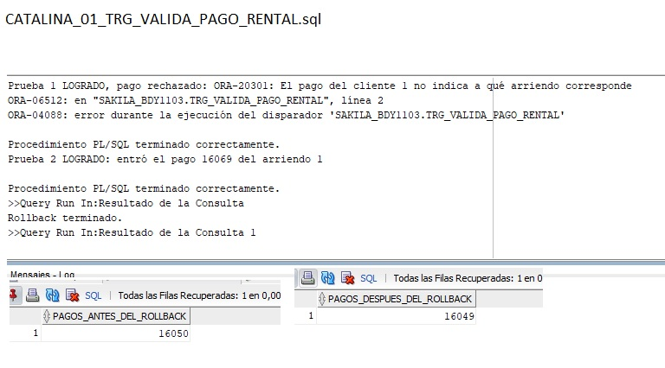
El pago sin arriendo se rechaza con ORA-20301 y el pago con arriendo entra. Después del ROLLBACK quedan los 16.049 pagos originales.
POR QUÉ UN TRIGGER?
La regla tiene que cumplirse en todo INSERT, venga de donde venga. Un procedimiento que valide el pago solo sirve si todos lo usan, y nada impide escribir un INSERT directo. Tampoco usamos una restricción NOT NULL, no modificamos las tablas originales de Sakila, y la columna ya tiene 5 nulos. Es BEFORE para detener el pago antes de que se guarde, y de fila porque revisa el RENTAL_ID de cada pago. Solo mira :NEW y no consulta RENTAL, así no choca con C2 cuando este inserta una multa mientras RENTAL se está modificando.

4.4.2 TRG_TOPE_MULTA_DEVOLUCION (C2) – trigger de fila AFTER UPDATE
Problema y dato: Sakila cobra 1 USD por cada día de atraso, sin límite, así que la multa puede superar lo que vale la copia. Las multas suman 20.192 de los 67.417 USD de ingreso, cerca del 30 % (H4), y una copia de ACADEMY DINOSAUR acumula 171 días de atraso sobre un costo de 20,99 USD (H9). Sin tope, se cobrarían 171 USD por una copia que vale 20,99.
CÓDIGO:
/*

A qué problema responde?
Sakila cobra 1 USD por cada dia de atraso sin limite, asi que la multa puede
superar lo que vale la copia. Cuando se registra una devolucion con atraso,
cobramos solo la multa con tope y la anotamos como un pago nuevo.

Qué dicen los datos?
Las multas son 20.192 de los 67.417 USD de ingreso, cerca del 30%.
Una copia de ACADEMY DINOSAUR acumula 171 dias de atraso sobre un costo de
20,99 USD sin tope se cobrarian 171 USD por una copia que vale 20,99.

Supuestos:
Es de fila y con AFTER UPDATE OF RETURN_DATE cobramos cuando la devolucion ya quedo registrada.
Solo actua si el arriendo no estaba devuelto y ahora si lo esta (OLD vacio y NEW con fecha)
asi no cobramos dos veces si alguien corrige una fecha.

El pago nuevo usa SEQ_PAYMENT_ID.NEXTVAL y su fecha es la de la devolucion.
El INSERT en PAYMENT dispara C1, que lo deja pasar porque trae RENTAL_ID, y C5 que lo anota.
Si la copia vuelve dentro del plazo, la multa es 0 y no se crea ningun pago.

Conexion:
El monto lo calcula FN_MULTA_CON_TOPE de Simon, que solo lee INVENTORY y FILM cuando
recibe una fecha de devolucion. Con el WHEN nunca le pasamos una fecha vacia, porque
en ese caso leeria RENTAL y daria ORA-04091 (tabla mutante).

Hallazgo e indicador:
H4, H9 · IE2.3.1,
IE2.3.2
*/

CREATE OR REPLACE TRIGGER TRG_TOPE_MULTA_DEVOLUCION
AFTER UPDATE OF RETURN_DATE ON RENTAL
FOR EACH ROW
WHEN (OLD.RETURN_DATE IS NULL AND NEW.RETURN_DATE IS NOT NULL)
--Se ejecuta cuando un arriendo pasa de no devuelto a devuelto
DECLARE
V_MULTA PAYMENT.AMOUNT%TYPE;
--Guarda la multa con tope que calcula la funcion de Simon
BEGIN
V_MULTA := FN_MULTA_CON_TOPE(:NEW.INVENTORY_ID, :NEW.RENTAL_DATE, :NEW.RETURN_DATE);

IF V_MULTA > 0 THEN
INSERT INTO PAYMENT (PAYMENT_ID, CUSTOMER_ID, STAFF_ID, RENTAL_ID, AMOUNT, PAYMENT_DATE)
VALUES (SEQ_PAYMENT_ID.NEXTVAL, :NEW.CUSTOMER_ID, :NEW.STAFF_ID, :NEW.RENTAL_ID,
V_MULTA, :NEW.RETURN_DATE);
--Cobramos la multa como un pago nuevo del mismo cliente y del mismo arriendo
END IF;
END TRG_TOPE_MULTA_DEVOLUCION;
/
CÓMO SE DISPARA
Se dispara cuando un UPDATE cambia RETURN_DATE en RENTAL. Gracias al WHEN, solo actúa si el arriendo no estaba devuelto y ahora sí lo está, así no cobra dos veces si alguien corrige una fecha. La prueba devuelve, en la fecha de corte, el arriendo con más atraso y después uno que vuelve a tiempo
UPDATE RENTAL SET RETURN_DATE = V_FECHA WHERE RENTAL_ID = V_RENTAL_ID;
V_FECHA es la fecha de corte (FN_FECHA_CORTE) y V_RENTAL_ID es el arriendo que se devuelve. La prueba los lee antes del UPDATE.
SALIDA REAL:
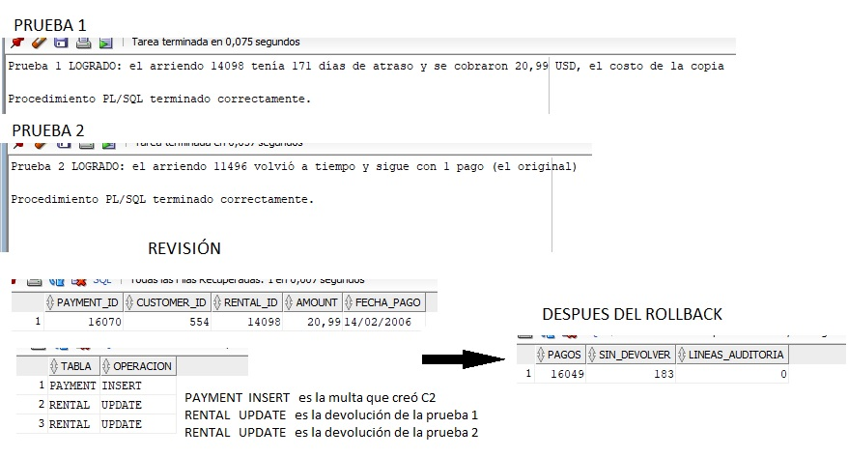
La devolución con 171 días de atraso cobra 20,99 USD y no 171. La devolución a tiempo no crea ningún pago. La auditoría muestra la cadena: el pago de la multa (PAYMENT INSERT) y las dos devoluciones (RENTAL UPDATE). Después del ROLLBACK vuelven los 16.049 pagos y los 183 arriendos sin devolver.
POR QUÉ UN TRIGGER?
La multa tiene que cobrarse en el momento de la devolución, la registre quien la registre. Un procedimiento de devolución solo serviría si todos lo usan, y nada impide escribir el UPDATE directo. El trigger no calcula la multa: llama a FN_MULTA_CON_TOPE de Simón, así la regla queda escrita una sola vez. Es AFTER porque cobra una consecuencia de algo que ya ocurrió: primero queda registrada la devolución y después se crea el pago. Es de fila porque necesita los datos de cada arriendo devuelto (copia, fechas y cliente) con :NEW. El WHEN además evita una tabla mutante, la función solo lee RENTAL cuando recibe una fecha vacía, y el WHEN nunca se la pasa.

4.4.3 TRG_VALIDA_ARRIENDO (C3) – trigger de fila BEFORE INSERT
Problema y dato: Sakila deja arrendar a cualquier cliente, aunque esté inactivo o tenga copias vencidas en casa. 490 clientes hicieron 1.709 arriendos teniendo otra copia vencida sin devolver (H5), y 15 clientes inactivos registran 404 arriendos (H6).
CÓDIGO:
/*
Conexion:
cuando alguien intenta registrar un arriendo nuevo, el trigger le pregunta a la función de Gabriel si ese cliente puede arrendar.
Si la respuesta no es 'SI', rechaza el arriendo y muestra el motivo

A qué problema responde?
Sakila deja arrendar a cualquier cliente, aunque este inactivo o tenga copias
vencidas en casa. Rechazamos el arriendo nuevo cuando el cliente no puede arrendar
y mostramos el motivo.

Qué dicen los datos?
490 clientes hicieron 1.709 arriendos teniendo otra copia vencida en casa
y 15 clientes inactivos registran 404 arriendos

Supuestos:
Es de fila y con BEFORE INSERT revisamos el cliente de cada arriendo antes de guardarlo.
La decision la toma FN_PUEDE_ARRENDAR de Gabriel, el trigger solo la hace cumplir.
Funciona con INSERT...VALUES de una fila. con INSERT...SELECT da ORA-04091
osea una tabla mutante porque la funcion lee RENTAL.
Queda como limitacion. la mejora seria un trigger compuesto.
No corrige los arriendos antiguos y solo revisa los nuevos.

Hallazgo e indicador:
H5, H6 · IE2.3.1, IE2.3.2
*/

CREATE OR REPLACE TRIGGER TRG_VALIDA_ARRIENDO
BEFORE INSERT ON RENTAL
FOR EACH ROW
--Se ejecuta antes de guardar cada arriendo nuevo
DECLARE
V_MOTIVO VARCHAR2(10);
--Guarda la respuesta de FN_PUEDE_ARRENDAR: 'SI' o el motivo del bloqueo
BEGIN
V_MOTIVO := FN_PUEDE_ARRENDAR(:NEW.CUSTOMER_ID);

IF V_MOTIVO <> 'SI' THEN
RAISE_APPLICATION_ERROR(-20303, 'El cliente ' || :NEW.CUSTOMER_ID
|| ' no puede arrendar: ' || V_MOTIVO || '.');
END IF;
END TRG_VALIDA_ARRIENDO;
/
CÓMO SE DISPARA
Se dispara con cada INSERT en RENTAL. Antes de guardar el arriendo, le pregunta a FN_PUEDE_ARRENDAR, de Gabriel, si el cliente puede arrendar. Si la respuesta no es ‘SI’, rechaza el arriendo y muestra el motivo. La prueba intenta tres arriendos: uno de un cliente habilitado, uno de un cliente inactivo y uno hecho con INSERT…SELECT para mostrar la limitación:
INSERT INTO RENTAL (RENTAL_ID, RENTAL_DATE, INVENTORY_ID, CUSTOMER_ID, RETURN_DATE, STAFF_ID)
VALUES (V_RENTAL_ID, V_FECHA, V_COPIA, V_CLIENTE, NULL, V_EMPLEADO);
Las variables son los datos que la prueba prepara antes del INSERT: el siguiente número de arriendo, la fecha de corte, una copia disponible, el cliente y el empleado.
SALIDA REAL:
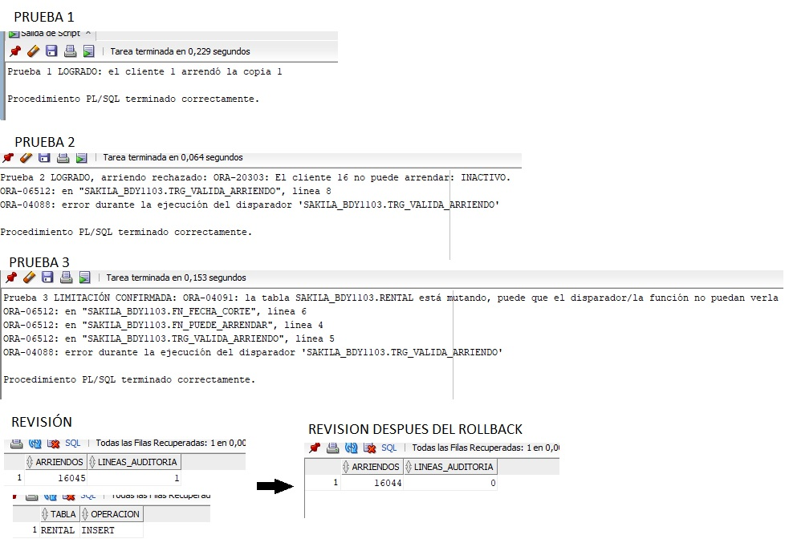
El cliente habilitado arrienda y el inactivo se rechaza con su motivo. La prueba 3 se lee de abajo hacia arriba, el trigger llamó a la función de Gabriel, esta llamó a FN_FECHA_CORTE, y FN_FECHA_CORTE intentó leer RENTAL mientras se modificaba. Por eso Oracle respondió con tabla mutante (ORA-04091). Después del ROLLBACK vuelven los 16.044 arriendos
POR QUÉ UN TRIGGER?
La regla de quién puede arrendar ya existe en FN_PUEDE_ARRENDAR, pero una función sola no detiene nada, alguien tiene que llamarla. El trigger la vuelve obligatoria para cada arriendo nuevo. Es BEFORE para rechazar el arriendo antes de que se guarde, y de fila porque cada arriendo trae su propio cliente en :NEW.CUSTOMER_ID. Queda una limitación conocida, con INSERT..SELECT se produce ORA-04091 porque la función lee RENTAL, y por eso los arriendos se registran de a uno, con INSERT..VALUES. La mejora sería un trigger compuesto.

4.4.4 TRG_BLOQUEA_BORRADO_RENTAL (C4) – trigger de sentencia BEFORE DELETE
Problema y dato: La llave FK_PAYMENT_RENTAL de Sakila es ON DELETE SET NULL, si se borra un arriendo, sus pagos quedan con RENTAL_ID vacío. Es un segundo camino para crear pagos huérfanos como los 5 de H1 (H2).
CÓDIGO:
/*
A qué problema responde?
Si se borra un arriendo, sus pagos quedan sin saber a qué arriendo pertenecen.
Se bloquea el borrado de arriendos para que no se creen más pagos huérfanos.

Qué dicen los datos?
Se encuentra una linea de codigo en el script de Sakila Schema donde
se meciona que si se borra un arriendo, a los pagos que apuntaban a él
se les pone un rental_id vacio

Supuestos:
Se revisa una sola vez por orden, cualquier delete en RENTAL se rechaza.
Se activa aunque el delete no encuentre ningún arriendo.
Solo bloquea borrar; crear arriendos o registrar devoluciones sigue funcionando.

No se cambio la llave de Sakila, solo la protegemos desde afuera.
Si el DBA necesita borrar algo, apaga el trigger con
ALTER TRIGGER TRG_BLOQUEA_BORRADO_RENTAL DISABLE y después lo vuelve a encender.

Hallazgo e indicador:
H2 · IE2.3.1, IE2.3.2

*/

CREATE OR REPLACE TRIGGER TRG_BLOQUEA_BORRADO_RENTAL
BEFORE DELETE ON RENTAL
--Salta antes de que se elimine un arriendo
BEGIN
RAISE_APPLICATION_ERROR(-20304, 'No se pueden borrar arriendos: sus pagos quedarían sin arriendo (H2).');
END TRG_BLOQUEA_BORRADO_RENTAL;
/
CÓMO SE DISPARA
Se dispara una vez con cada orden DELETE sobre RENTAL, antes de borrar nada. La prueba intenta borrar el primer arriendo, después un arriendo que no existe y por último hace un UPDATE, que no debe dispararlo
DELETE FROM RENTAL WHERE RENTAL_ID = V_RENTAL_ID;
DELETE FROM RENTAL WHERE RENTAL_ID = -1;
UPDATE RENTAL SET STAFF_ID = STAFF_ID WHERE RENTAL_ID = V_RENTAL_ID;
V_RENTAL_ID es el primer arriendo de la tabla. No existe ningún arriendo con número -1, así que el segundo DELETE no borraría nada.
SALIDA REAL:
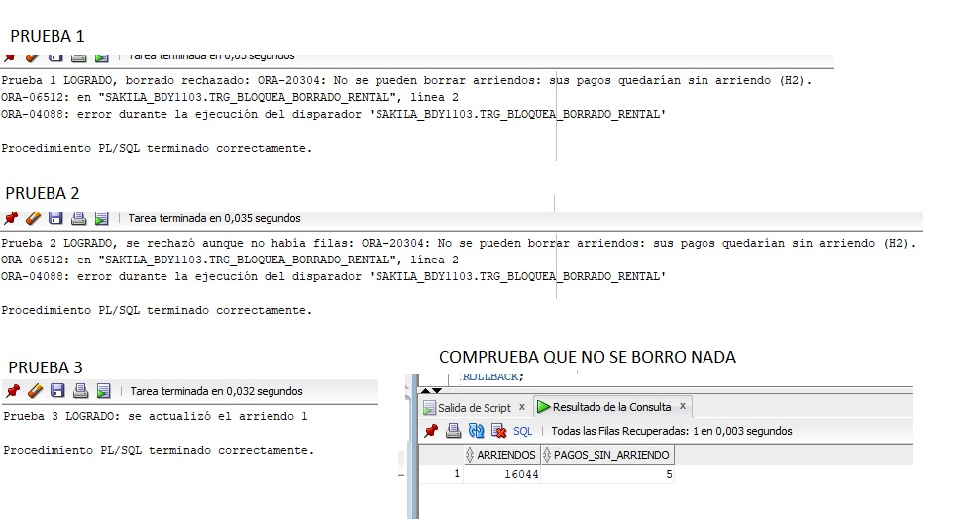
Los dos DELETE se rechazan, incluso el que no encontraba filas, y el UPDATE pasa. Siguen los 16.044 arriendos y los mismos 5 pagos sin arriendo, no se creó ninguno nuevo.
POR QUÉ UN TRIGGER?
Lo más directo sería cambiar la llave a ON DELETE RESTRICT, pero no modificamos las restricciones de Sakila. Quitar el permiso de DELETE tampoco sirve, porque el dueño del esquema siempre puede borrar en sus propias tablas. El trigger bloquea a todos. Es de sentencia porque la regla no depende de qué fila se borra, cualquier DELETE está prohibido, así que basta con revisar una vez por orden, y además frena el DELETE aunque no afecte filas. Es BEFORE para que no alcance a borrarse nada. Si un administrador necesita borrar, apaga el trigger con ALTER TRIGGER TRG_BLOQUEA_BORRADO_RENTAL DISABLE y después lo vuelve a encender.

4.4.5 TRG_AUDITA_RENTAL y TRG_AUDITA_PAYMENT (C5) – triggers de sentencia AFTER
Problema y dato: Sakila no registra quién cambia los datos. De las 16 tablas, 15 guardan solo LAST_UPDATE, que dice la hora del último cambio, se sobrescribe en cada cambio y desaparece si se borra la fila. Ninguna columna guarda el usuario ni el tipo de operación (H10). En PAYMENT esto toca dinero: 16.049 pagos por 67.417 USD sin registro de quién los modifica.
CÓDIGO:
Cada trigger vigila una sola tabla, así que C5 necesita uno para RENTAL y otro para PAYMENT.
05_TRG_AUDITA_RENTAL
/*
A qué problema responde?
Actualmente en Sakila no queda un registro de quien modifica
los datos, por ejemplo en fecha de devolucion o si es que borra un pago
No se registra que proceso realizo

Qué dicen los datos?
Se muestra que las modificaciones realizadas se guardan en LAST_UPDATE pero
esta solo menciona la hora del ultimo cambio y se sobreescribe en cada cambio,
no dice quien fue, y si la fila se borra desaparece con ella. 15 de 16 tablas
tienen solo LAST_UPDATE y ninguna columna guarda el usuario ni la operacion

Supuestos:
C5 actua junto a AUDITORIA_SAKILA escribiendose en ella.
Se activa AFTER para anotar solo lo que si ocurrio,
al ser de sentencia solo anota una linea por orden, aunque cambie muchas filas.
Un DELETE en RENTAL nunca llega a anotarse por que C4 lo rechaza antes y si la operacion
termina en un rollback, su linea tambien se borra.

Hallazgo e indicador:
H10 · IE2.3.1, IE2.3.2

*/

CREATE OR REPLACE TRIGGER TRG_AUDITA_RENTAL
AFTER INSERT OR UPDATE OR DELETE ON RENTAL
--Se ejecuta despues de la operacion para anotar lo que esta pasando en el momento
DECLARE
V_OPERACION AUDITORIA_SAKILA.OPERACION%TYPE;
--Guarda la operacion utilizada
BEGIN
IF INSERTING THEN
V_OPERACION := 'INSERT';
ELSIF UPDATING THEN
V_OPERACION := 'UPDATE';
ELSE
V_OPERACION := 'DELETE';
END IF;

INSERT INTO AUDITORIA_SAKILA (ID_AUDITORIA, TABLA, OPERACION)
VALUES (SEQ_AUDITORIA_SAKILA.NEXTVAL, 'RENTAL', V_OPERACION);
--Anota una linea en auditoria con la tabla,operacion, quien lo hizo y cuando
END TRG_AUDITA_RENTAL;
/
—------------------------------------------------------------------
06_TRG_AUDITA_PAYMENT
/*
--Este código es la segunda mitad de C5. Su propósito es dejar registro de todo lo que se hace con los pagos
----un trigger solo puede vigilar una tabla. TRG_AUDITA_RENTAL mira los arriendos y TRG_AUDITA_PAYMENT mira los pagos.
Juntos formarian C5.

A qué problema responde?
Actualmente en Sakila no queda un registro de quien modifica
los pagos, por ejemplo si alguien cambia el monto de un pago o lo borra.
Tampoco se registra que operacion se realizo (INSERT, UPDATE o DELETE).

Qué dicen los datos?
Las modificaciones realizadas se guardan en LAST_UPDATE pero
esta solo menciona la hora del ultimo cambio y se sobreescribe en cada cambio,
no dice quien fue, y si la fila se borra desaparece con ella. 15 de 16 tablas
tienen solo LAST_UPDATE y ninguna columna guarda el usuario ni la operacion.
En PAYMENT esto toca dinero: 16.049 pagos por 67.417 USD sin registro de quien los cambia.

Supuestos:
C5 actua junto a AUDITORIA_SAKILA escribiendose en ella.
Se activa despues de la operacion (AFTER), anotando solo lo que si ocurrio.
Al ser de sentencia solo anota una linea por orden, aunque cambie muchas filas.
Un DELETE en PAYMENT si queda anotado, porque en PAYMENT no hay un trigger que lo bloquee.
Tambien anota los pagos de multa que insertara C2, asi queda registro de los cobros automaticos.
Si la operacion termina en un rollback, su linea tambien se borra.

Hallazgo e indicador:
H10 · IE2.3.1, IE2.3.2
*/

CREATE OR REPLACE TRIGGER TRG_AUDITA_PAYMENT
AFTER INSERT OR UPDATE OR DELETE ON PAYMENT
--Se ejecuta despues de la operacion para anotar lo que ocurrio en PAYMENT
DECLARE
V_OPERACION AUDITORIA_SAKILA.OPERACION%TYPE;
--Guarda la operacion utilizada
BEGIN
IF INSERTING THEN
V_OPERACION := 'INSERT';
ELSIF UPDATING THEN
V_OPERACION := 'UPDATE';
ELSE
V_OPERACION := 'DELETE';
END IF;

INSERT INTO AUDITORIA_SAKILA (ID_AUDITORIA, TABLA, OPERACION)
VALUES (SEQ_AUDITORIA_SAKILA.NEXTVAL, 'PAYMENT', V_OPERACION);
--Anota una linea en auditoria con la tabla, operacion, quien lo hizo y cuando
END TRG_AUDITA_PAYMENT;
/
CÓMO SE DISPARA
Cada uno se dispara después de un INSERT, UPDATE o DELETE en su tabla y anota una línea en AUDITORIA_SAKILA. El trigger solo escribe la tabla y la operación, el usuario y la fecha los completan los valores por defecto de la tabla (USER y SYSDATE). La prueba actualiza 3 arriendos con una sola orden, borra un pago e intenta borrar un arriendo, que C4 rechaza
UPDATE RENTAL SET STAFF_ID = STAFF_ID WHERE ROWNUM <= 3;
DELETE FROM PAYMENT WHERE PAYMENT_ID = V_PAYMENT_ID;
DELETE FROM RENTAL WHERE ROWNUM = 1;
V_PAYMENT_ID es el primer pago de la tabla, que la prueba lee antes del DELETE.
SALIDA REAL:
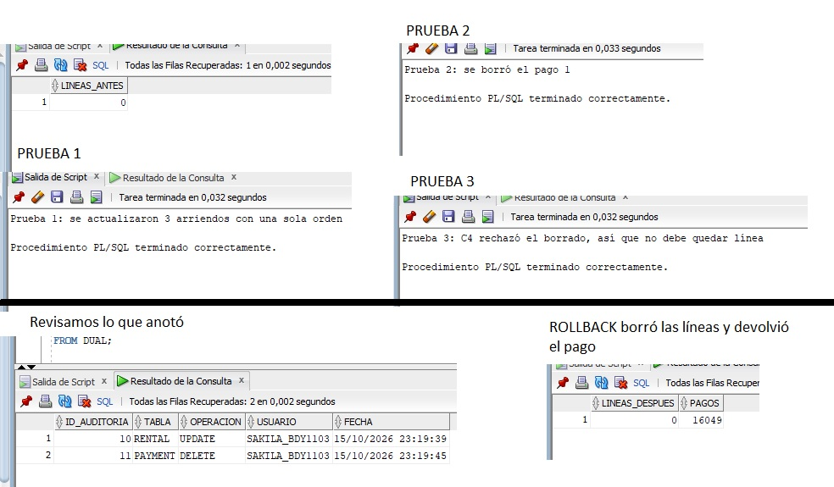
Los 3 arriendos actualizados dejan una sola línea, porque el trigger es de sentencia. El pago borrado queda anotado con usuario y hora. El DELETE que C4 rechazó no deja línea, porque nunca ocurrió. Después del ROLLBACK se borran las líneas y vuelve el pago
POR QUÉ UN TRIGGER?
La auditoría no puede depender de que cada programa se acuerde de anotar. Si hubiera que llamar a un procedimiento, cualquier UPDATE directo quedaría sin registro. Es AFTER para anotar solo lo que de verdad ocurrió, y por eso la operación rechazada por C4 no aparece. Es de sentencia porque basta con saber quién hizo qué orden y cuándo, con un trigger de fila, un UPDATE masivo escribiría una línea por cada fila. La limitación es que no guarda qué filas cambiaron ni sus valores anteriores, la mejora sería un trigger de fila que use :OLD y :NEW.

5. Conclusión

5.1 Resumen
En la P1 encontramos que Sakila registra cada arriendo, pago y copia, pero no controla ninguna regla. En la EP2 convertimos esos hallazgos en objetos que viven dentro de la base: dos tablas, dos secuencias, diez procedimientos y funciones, dos packages y seis triggers. No tocamos la estructura original y probamos cada objeto con un bloque que termina en ROLLBACK.
Cada tipo de objeto cumplió su rol. Las funciones calculan y se usan en SELECT y en triggers; los procedimientos procesan en masa y dejan la transacción en manos de quien llama; los packages agrupan cada responsabilidad con su parte pública y privada; y los triggers aplican las reglas en el momento en que ocurren. Todas las cifras de este informe se verificaron en Oracle 21c con una consulta que compara 33 datos contra lo esperado.

5.2 Impacto del Proyecto
# | Dato en Sakila | Qué cambia con la solución | Objeto
H1 | 5 de 16.049 pagos sin arriendo | Un pago sin arriendo se rechaza al insertarse | TRG_VALIDA_PAGO_RENTAL
H2 | Borrar un arriendo deja su pago sin arriendo | El historial de arriendos no se puede borrar | TRG_BLOQUEA_BORRADO_RENTAL
H3 | 45,8% de devoluciones tarde; 66,9% con plazo de 3 días y 23,3% con plazo de 7 | Cada cliente se compara con lo esperado para sus plazos: 78 ORO, 347 PLATA y 174 BRONCE | PKG_RESPONSABILIDAD_CLIENTE
H4 | 20.192 de 67.417 USD son multa (~30%) | Se cuantifica cuánto ingreso se deja de cobrar si se alarga el plazo | SP_SIMULA_PLAZO
H5 | 490 clientes y 1.709 arriendos con otra copia vencida en casa | El arriendo se bloquea con el motivo ATRASO | FN_PUEDE_ARRENDAR, TRG_VALIDA_ARRIENDO
H6 | 15 clientes inactivos con 404 arriendos | El arriendo se bloquea con el motivo INACTIVO | FN_PUEDE_ARRENDAR, TRG_VALIDA_ARRIENDO
H7 | 3.331 de 4.581 copias no recuperan su costo; brecha de 35.009 USD | Reporte de rentabilidad por tienda | FN_RENTABILIDAD_COPIA, PKG_COBRANZA_INVENTARIO
H8 | 42 de 1.000 películas sin copias | Aparecen en el reporte de rentabilidad | PKG_COBRANZA_INVENTARIO
H9 | 1 copia con 171 días de atraso sobre un costo de 20,99 USD | La multa nunca supera el costo de la copia | FN_MULTA_CON_TOPE, TRG_TOPE_MULTA_DEVOLUCION
H10 | Las tablas solo guardan LAST_UPDATE | Cada cambio queda con tabla, operación, usuario y fecha | TRG_AUDITA_RENTAL, TRG_AUDITA_PAYMENT

Hoy, 583 de los 599 clientes pueden arrendar. Los 16 restantes quedan bloqueados con un motivo claro: 15 por estar inactivos y uno por tener una copia vencida hace 171 días.

5.3 Recomendaciones
- Programar el proceso mensual. Correr PR_PROCESO_MENSUAL con DBMS_SCHEDULER y que el job haga el COMMIT, en vez de llamarlo a mano.
- Usar un trigger compuesto para el arriendo. TRG_VALIDA_ARRIENDO consulta la misma tabla en la que inserta. Oracle lo permite en un INSERT de una fila, pero uno de varias filas daría ORA-04091.
- Calcular estadísticas del esquema. La instalación de Sakila no las calcula, y sin ellas Oracle elige peores planes de ejecución.
- Revisar los umbrales cada semestre. Los umbrales de medalla y los límites de copias se calibraron con los datos de 2005 y 2006.
- Usar la fecha real si Sakila opera en vivo. FN_FECHA_CORTE podría pasar a devolver SYSDATE sin cambiar a quienes la usan.
- Normalizar lo pendiente de la P1. Faltan la tabla de características especiales de FILM y quitar el CUSTOMER_ID redundante en PAYMENT.

6. Anexos

Anexo A. Código completo
El código completo está en 003D-SAKILA-EP2-G01-SCRIPT.sql. El script borra sus propios objetos si ya existen, recolecta las estadísticas del esquema, instala los objetos nuevos en el orden de la tabla A.1, comprueba que todos queden VALID, corre las demostraciones de cada objeto cerradas con ROLLBACK y termina con las consultas que verifican las cifras H1 a H10. El código de cada objeto, con su cabecera, aparece también en su ficha.

A.1 Inventario de objetos
Son 20 objetos nuevos. Los dos packages aparecen dos veces porque Oracle guarda por separado la especificación y el body: por eso USER_OBJECTS muestra 22 filas.
# | Objeto | Tipo | Responsable | Hallazgo | Error
1 | CLIENTE_MEDALLA | Tabla | Gabriel | H3, H10 | —
2 | SEQ_AUDITORIA_SAKILA | Secuencia | Catalina | H10 | —
3 | AUDITORIA_SAKILA | Tabla | Catalina | H10 | —
4 | SEQ_PAYMENT_ID | Secuencia | Catalina | H4, H9 | —
5 | FN_FECHA_CORTE | Función sin parámetros | Gabriel | Corte único | —
6 | PKG_RESPONSABILIDAD_CLIENTE | Package: especificación | Gabriel | H3, H5 | —
7 | PKG_COBRANZA_INVENTARIO | Package: especificación | Simón | H4, H7, H8, H9 | —
8 | FN_PORCENTAJE_EN_PLAZO | Función con parámetro | Gabriel | H3 | —
9 | SP_MEDALLA_CLIENTE | Procedimiento con parámetros | Gabriel | H3 | -20101
10 | FN_PUEDE_ARRENDAR | Función con parámetro | Gabriel | H5, H6 | -20102
11 | SP_ACTUALIZA_MEDALLAS | Procedimiento sin parámetros | Gabriel | H3 | —
12 | FN_MULTA_CON_TOPE | Función con parámetros | Simón | H4, H9 | -20201
13 | FN_RENTABILIDAD_COPIA | Función con parámetro | Simón | H7 | -20202
14 | FN_CAPITAL_EN_RIESGO | Función sin parámetros | Simón | H9 | —
15 | PKG_RESPONSABILIDAD_CLIENTE | Package: body | Gabriel | H3, H5 | -20103
16 | PKG_COBRANZA_INVENTARIO | Package: body | Simón | H3, H4, H7, H8, H9 | -20203, -20204
17 | TRG_VALIDA_PAGO_RENTAL (C1) | Trigger de fila, BEFORE INSERT | Catalina | H1 | -20301
18 | TRG_TOPE_MULTA_DEVOLUCION (C2) | Trigger de fila, AFTER UPDATE | Catalina | H4, H9 | —
19 | TRG_VALIDA_ARRIENDO (C3) | Trigger de fila, BEFORE INSERT | Catalina | H5, H6 | -20303
20 | TRG_BLOQUEA_BORRADO_RENTAL (C4) | Trigger de sentencia, BEFORE DELETE | Catalina | H2 | -20304
21 | TRG_AUDITA_RENTAL (C5) | Trigger de sentencia, AFTER | Catalina | H10 | —
22 | TRG_AUDITA_PAYMENT (C5) | Trigger de sentencia, AFTER | Catalina | H10 | —

A.2 Inicio del script
Antes de crear los objetos, el script borra los suyos si ya existen, para poder correrlo varias veces sin errores, y recolecta las estadísticas del esquema. Los scripts del zip no las calculan y, sin ellas, Oracle elige planes que recorren RENTAL completo por cada cliente o copia: el script completo pasa de más de diez minutos a menos de uno.
BEGIN
FOR R_OBJETO IN (
SELECT OBJECT_NAME, OBJECT_TYPE
FROM USER_OBJECTS
WHERE OBJECT_TYPE IN ('TRIGGER', 'PACKAGE', 'PROCEDURE',
'FUNCTION', 'TABLE', 'SEQUENCE')
AND OBJECT_NAME IN ('TRG_TOPE_MULTA_DEVOLUCION', 'TRG_VALIDA_ARRIENDO',
'TRG_AUDITA_PAYMENT', 'TRG_AUDITA_RENTAL',
'TRG_BLOQUEA_BORRADO_RENTAL', 'TRG_VALIDA_PAGO_RENTAL',
'PKG_COBRANZA_INVENTARIO', 'PKG_RESPONSABILIDAD_CLIENTE',
'FN_CAPITAL_EN_RIESGO', 'FN_RENTABILIDAD_COPIA',
'FN_MULTA_CON_TOPE', 'SP_ACTUALIZA_MEDALLAS',
'FN_PUEDE_ARRENDAR', 'SP_MEDALLA_CLIENTE',
'FN_PORCENTAJE_EN_PLAZO', 'FN_FECHA_CORTE',
'AUDITORIA_SAKILA', 'CLIENTE_MEDALLA',
'SEQ_AUDITORIA_SAKILA', 'SEQ_PAYMENT_ID')
ORDER BY DECODE(OBJECT_TYPE, 'TRIGGER', 1, 'PACKAGE', 2, 'PROCEDURE', 3,
'FUNCTION', 3, 'TABLE', 4, 5)
) LOOP
EXECUTE IMMEDIATE 'DROP ' || R_OBJETO.OBJECT_TYPE || ' ' || R_OBJETO.OBJECT_NAME
|| CASE WHEN R_OBJETO.OBJECT_TYPE = 'TABLE' THEN ' CASCADE CONSTRAINTS' END;
END LOOP;
END;
/

EXEC DBMS_STATS.GATHER_SCHEMA_STATS(USER, NO_INVALIDATE => FALSE)

Anexo B. Diagramas y modelos

B.1 Modelo de datos de las tablas nuevas
Agregamos dos tablas y dos secuencias, sin modificar las de Sakila. CLIENTE_MEDALLA tiene una fila por cliente y apunta a CUSTOMER. AUDITORIA_SAKILA no tiene llave foránea a propósito: registra operaciones sobre RENTAL y PAYMENT, y su línea debe quedar aunque la fila original se borre.
Tabla B.1. CLIENTE_MEDALLA
Columna | Tipo | Restricción
CUSTOMER_ID | INT | Llave primaria; llave foránea a CUSTOMER
MEDALLA | VARCHAR2(10) | NOT NULL; ORO, PLATA, BRONCE o SIN DATOS
PORCENTAJE_EN_PLAZO | NUMBER(4,1) | Puede ser nulo si el cliente no tiene arriendos que evaluar
FECHA_CALCULO | DATE | NOT NULL; SYSDATE por defecto

Tabla B.2. AUDITORIA_SAKILA
Columna | Tipo | Restricción
ID_AUDITORIA | NUMBER | Llave primaria; la entrega SEQ_AUDITORIA_SAKILA
TABLA | VARCHAR2(30) | NOT NULL; RENTAL o PAYMENT
OPERACION | VARCHAR2(10) | NOT NULL; INSERT, UPDATE o DELETE
USUARIO | VARCHAR2(128) | NOT NULL; USER por defecto
FECHA | DATE | NOT NULL; SYSDATE por defecto

SEQ_AUDITORIA_SAKILA parte en 1 porque su tabla nace vacía. SEQ_PAYMENT_ID parte en MAX(PAYMENT_ID) + 1, hoy 16.050, porque la PAYMENT_SEQUENCE de Sakila parte en 1 y chocaría con los pagos cargados.

B.2 Cómo se llaman los objetos
Los dos diagramas salen de USER_DEPENDENCIES con todos los objetos instalados. El primero muestra qué hace cada trigger cuando ocurre su evento: un arriendo dispara C3, que pregunta a FN_PUEDE_ARRENDAR, y una devolución dispara C2, que calcula la multa con FN_MULTA_CON_TOPE e inserta un pago; ese INSERT dispara a su vez C1 y C5.
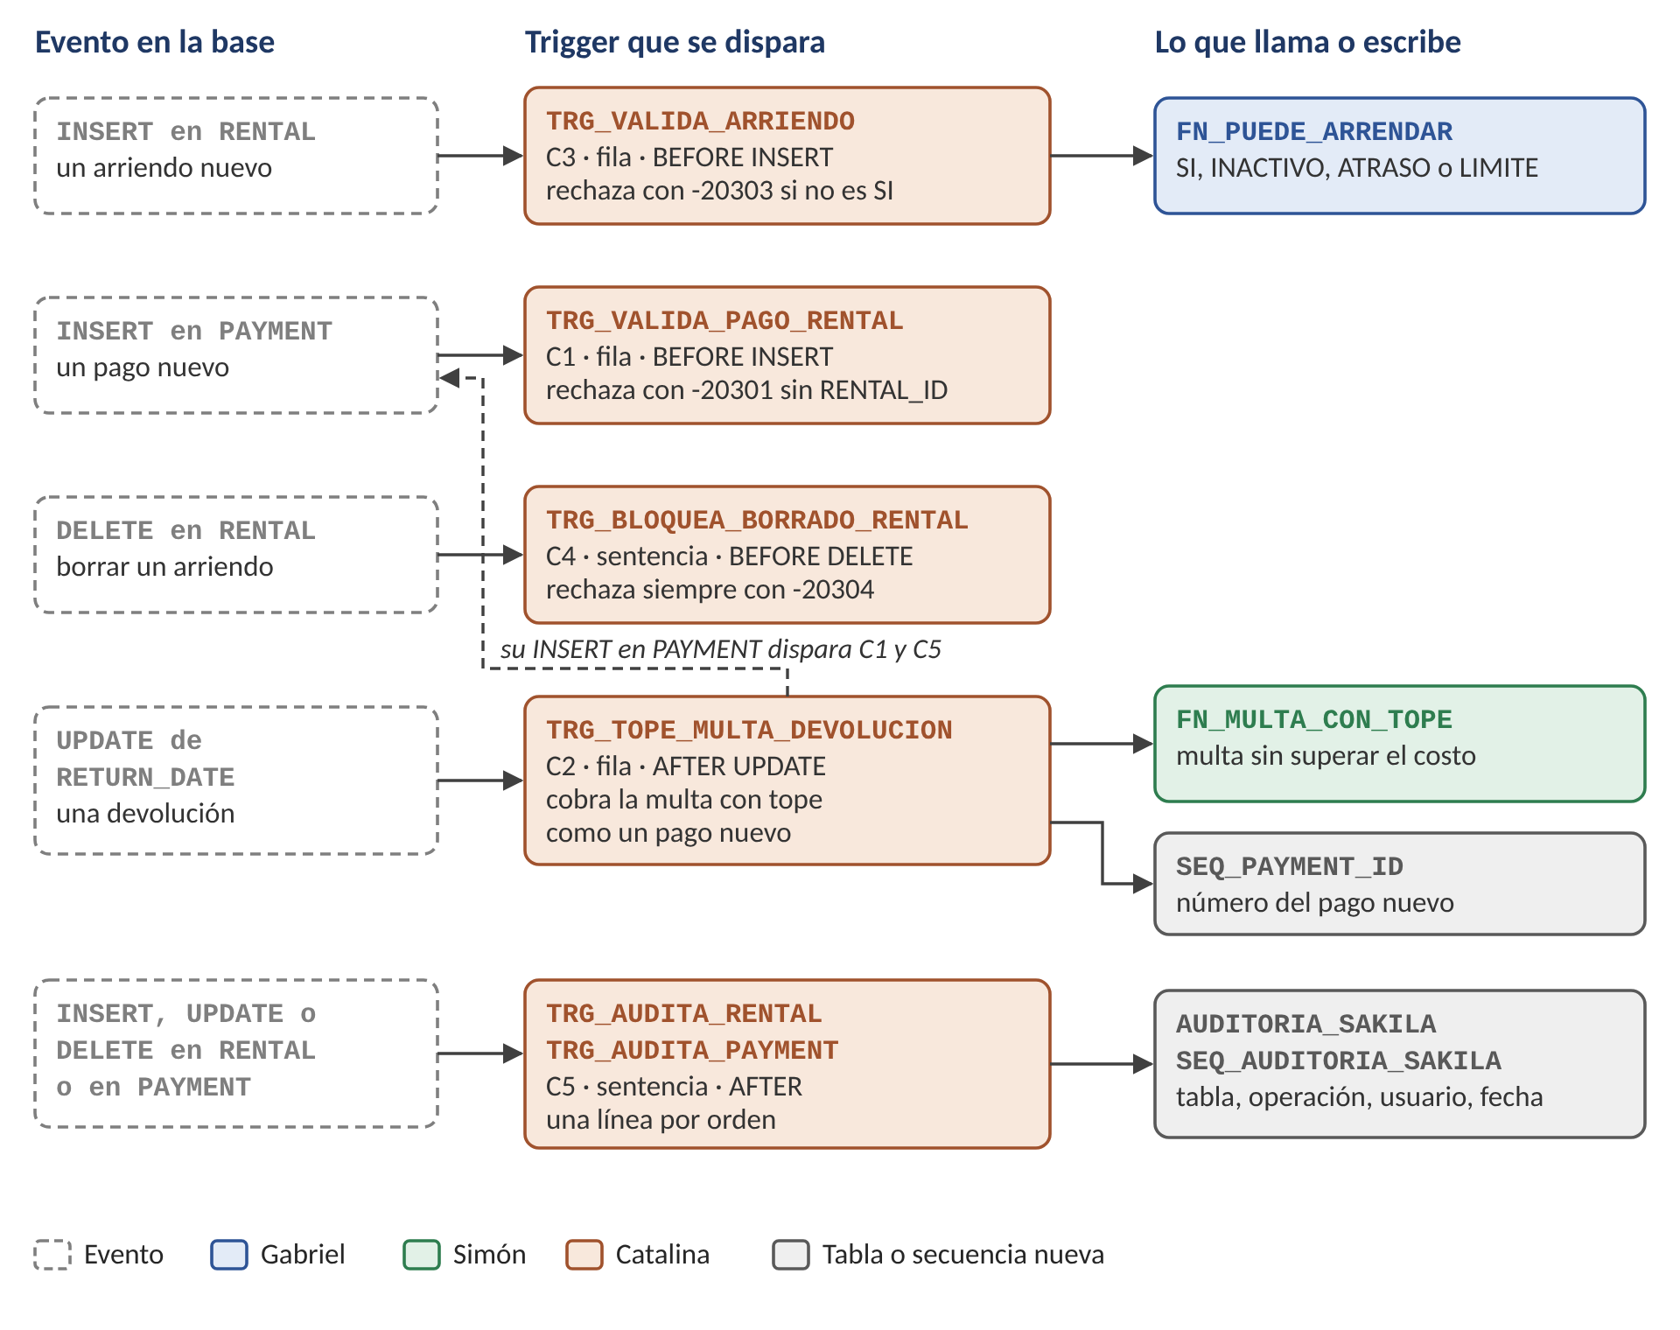
Figura B.1. Qué dispara cada evento y qué llama cada trigger.
El segundo muestra qué orquesta cada package. Los packages los llama la gerencia, no los triggers. FN_PUEDE_ARRENDAR, SP_MEDALLA_CLIENTE y SP_ACTUALIZA_MEDALLAS usan además FN_MEDALLA o FN_LIMITE_ARRIENDOS, públicos de PKG_RESPONSABILIDAD_CLIENTE: por eso la especificación del package se crea antes que ellos y el body después.
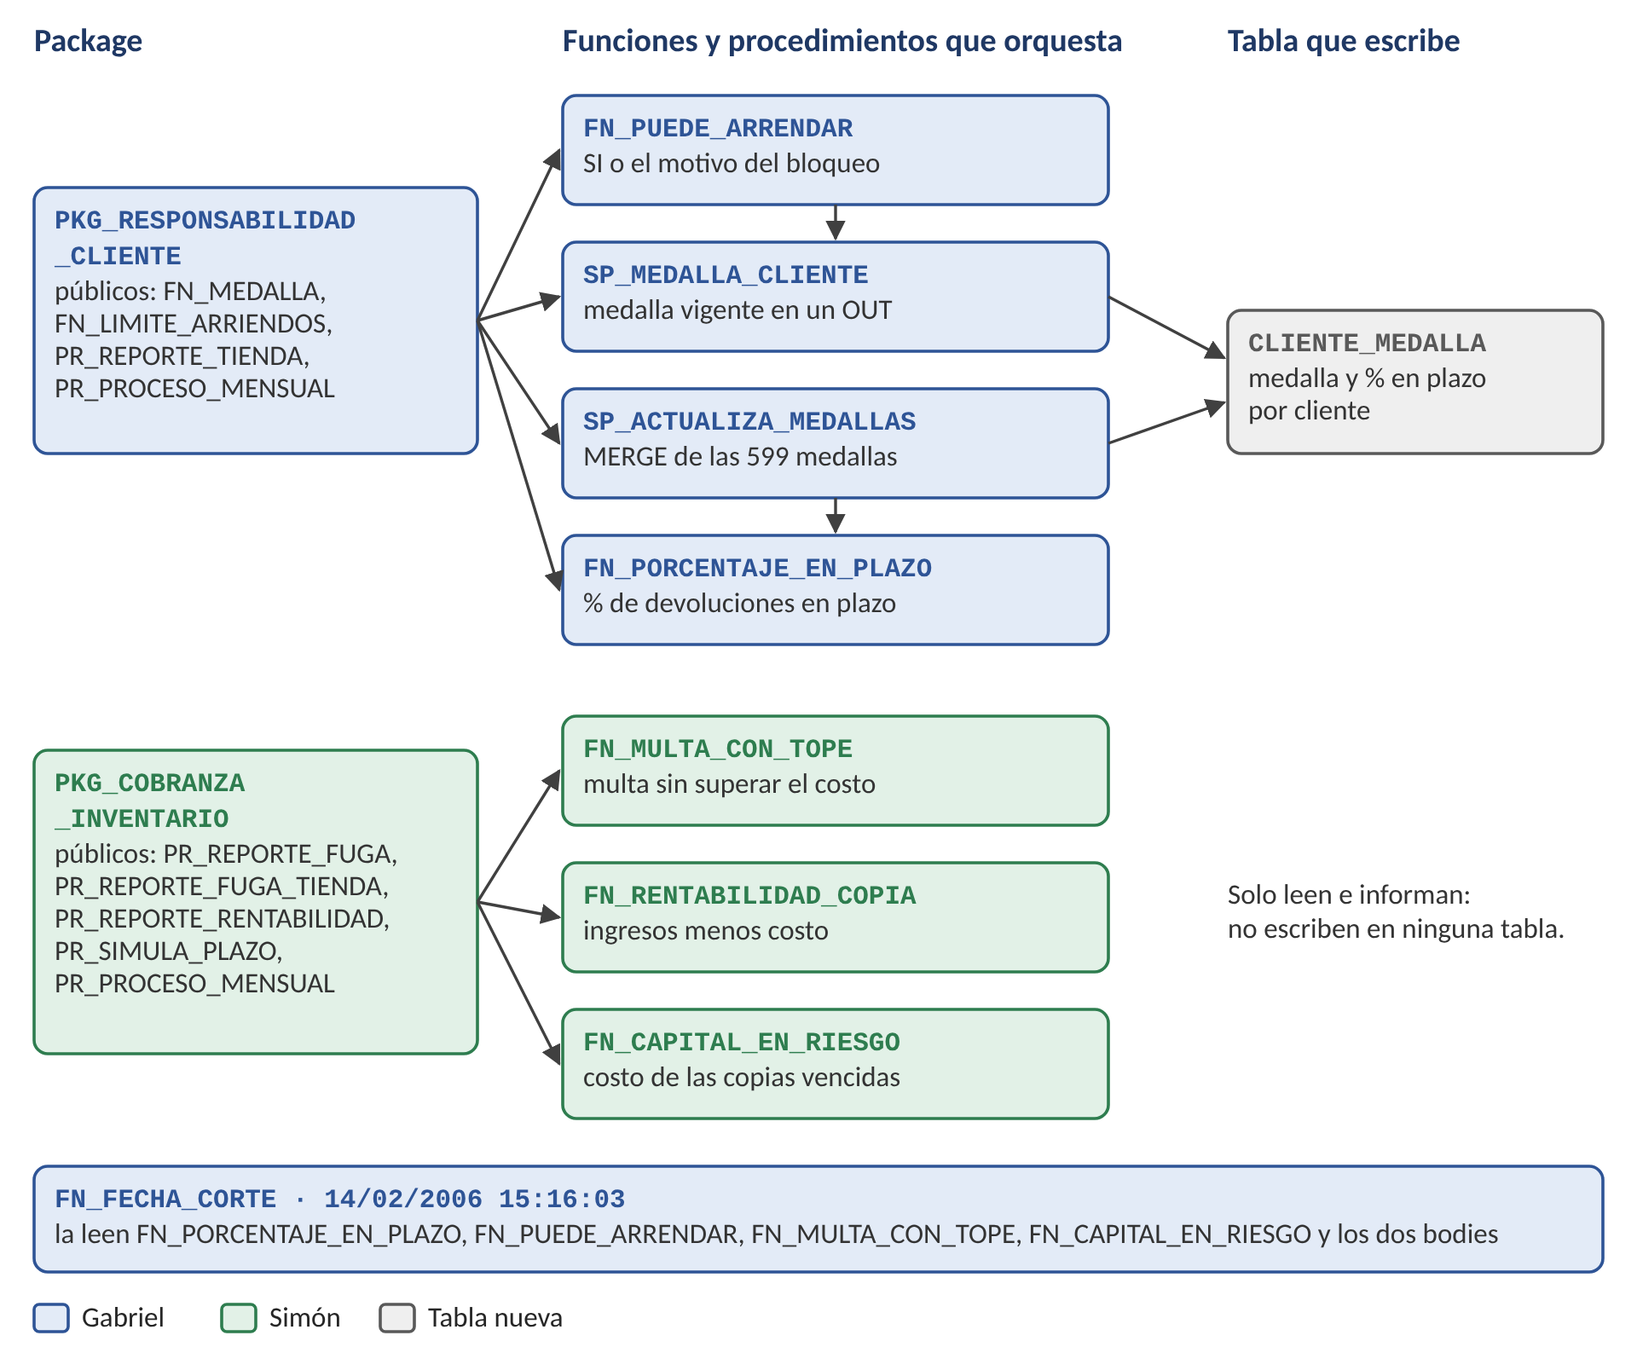
Figura B.2. Qué funciones y procedimientos orquesta cada package.

Anexo C. Evidencias de ejecución
Cada prueba corre en SQL Developer y termina en ROLLBACK, así que la base queda como estaba y las cifras del informe siguen saliendo de los datos originales.

C.1 Prueba integrada
Reinstalamos el esquema desde cero (DROP USER y scripts 1 a 4 del zip) y corrimos el script final completo en SQL Developer. Las 22 filas de USER_OBJECTS quedan VALID, USER_ERRORS no devuelve filas y la verificación de las cifras del informe marca 33 de 33 OK.
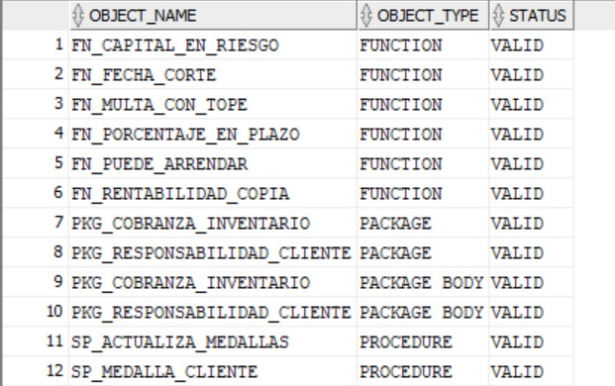
Figura C.1. Script final sobre un esquema recién instalado: objetos 1 a 12 en estado VALID.
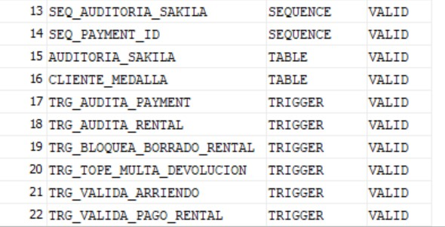
Figura C.2. Script final: objetos 13 a 22 en estado VALID.
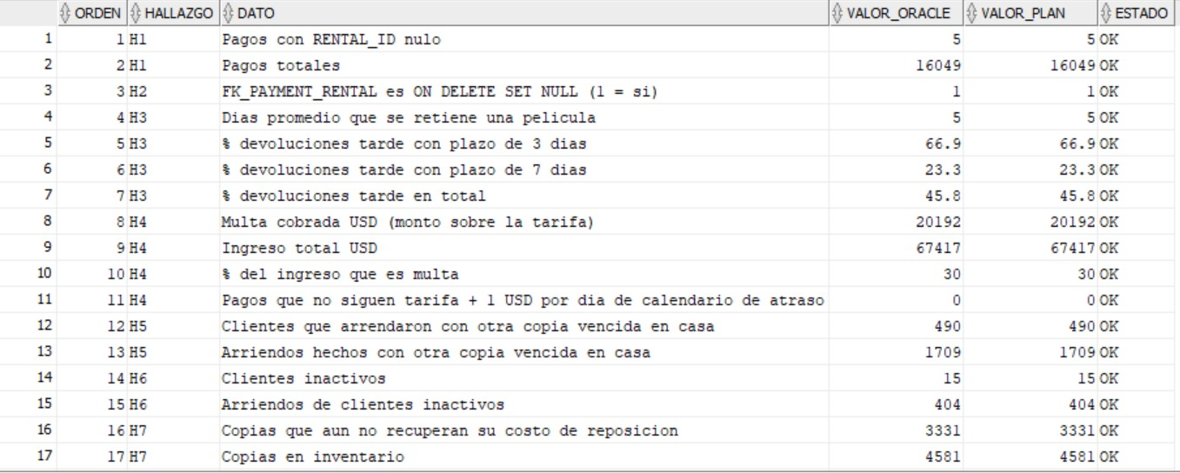
Figura C.3. Verificación de las cifras H1 a H10 en Oracle: filas 1 a 17, todas OK.
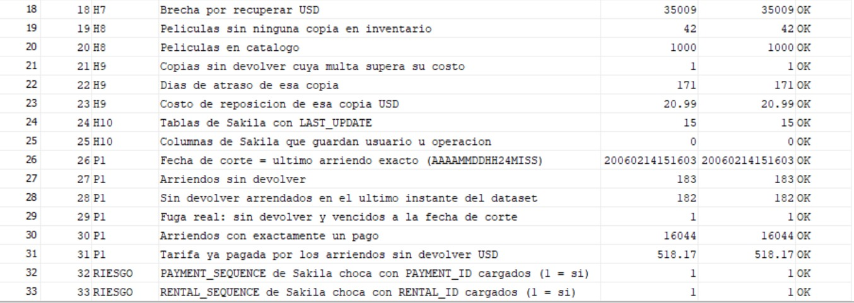
Figura C.4. Verificación de las cifras H1 a H10: filas 18 a 33, todas OK.

C.2 Gabriel: procedimientos, funciones y PKG_RESPONSABILIDAD_CLIENTE
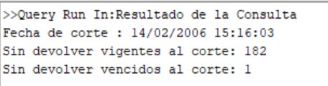
Figura C.5. FN_FECHA_CORTE dentro de un bloque PL/SQL: corte el 14/02/2006 15:16:03, 182 arriendos vigentes y 1 vencido.
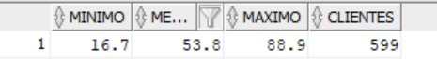
Figura C.6. FN_PORCENTAJE_EN_PLAZO sobre los 599 clientes: mínimo 16,7, mediana 53,8 y máximo 88,9.
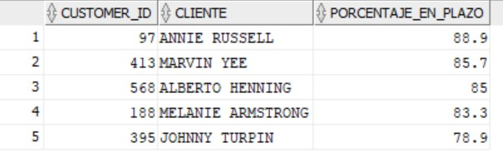
Figura C.7. FN_PORCENTAJE_EN_PLAZO dentro de un SELECT: los 5 clientes más puntuales.
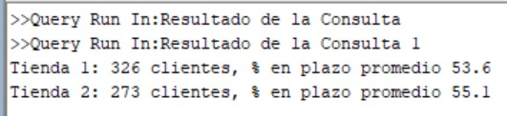
Figura C.8. FN_PORCENTAJE_EN_PLAZO dentro de un bloque PL/SQL: promedio por tienda.
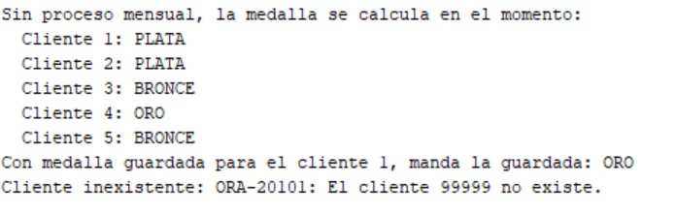
Figura C.9. SP_MEDALLA_CLIENTE: medalla calculada, medalla guardada y cliente inexistente (ORA-20101).
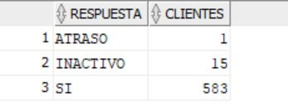
Figura C.10. FN_PUEDE_ARRENDAR dentro de un SELECT: 583 clientes SI, 15 INACTIVO y 1 ATRASO.
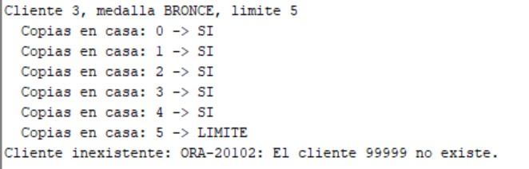
Figura C.11. FN_PUEDE_ARRENDAR: límite de copias de un cliente BRONCE y cliente inexistente (ORA-20102).
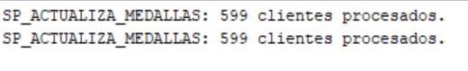
Figura C.12. SP_ACTUALIZA_MEDALLAS procesa los 599 clientes.
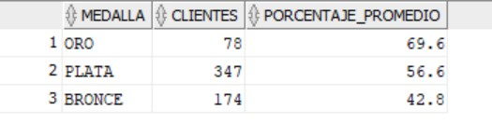
Figura C.13. Medallas resultantes: 78 ORO, 347 PLATA y 174 BRONCE.
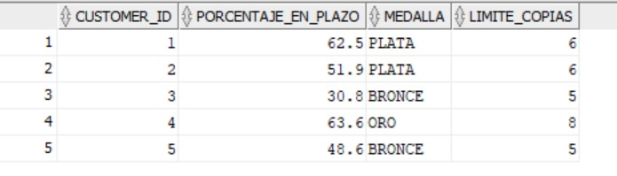
Figura C.14. PKG_RESPONSABILIDAD_CLIENTE: FN_MEDALLA y FN_LIMITE_ARRIENDOS dentro de un SELECT.
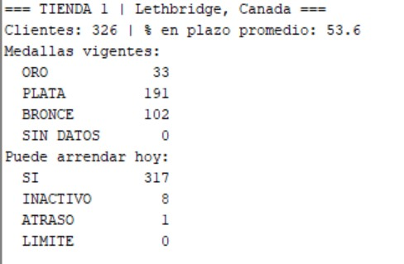
Figura C.15. PR_PROCESO_MENSUAL: reporte de la Tienda 1.
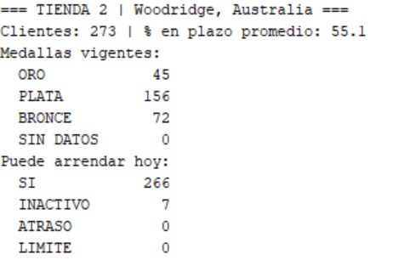
Figura C.16. PR_PROCESO_MENSUAL: reporte de la Tienda 2.
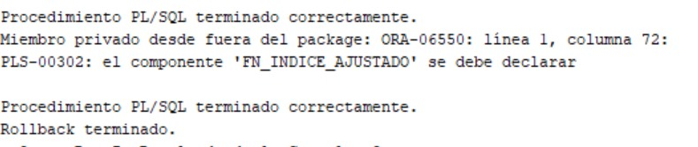
Figura C.17. Un miembro privado no se ve desde fuera del package (PLS-00302).

C.3 Simón: funciones y PKG_COBRANZA_INVENTARIO
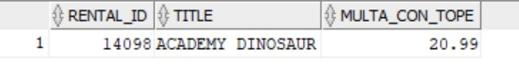
Figura C.18. FN_MULTA_CON_TOPE dentro de un SELECT: la copia de ACADEMY DINOSAUR paga 20,99 USD.
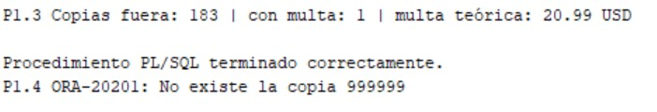
Figura C.19. FN_MULTA_CON_TOPE dentro de un bloque PL/SQL y copia inexistente (ORA-20201).
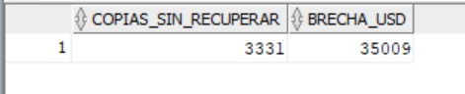
Figura C.20. FN_RENTABILIDAD_COPIA dentro de un SELECT: 3.331 copias no recuperan su costo, con una brecha de 35.009 USD.
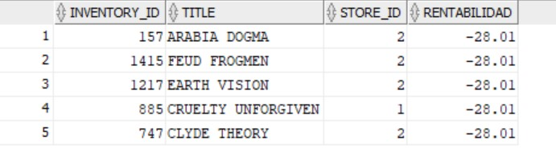
Figura C.21. FN_RENTABILIDAD_COPIA: las 5 copias más lejos de pagarse solas.
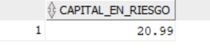
Figura C.22. FN_CAPITAL_EN_RIESGO dentro de un SELECT: 20,99 USD.
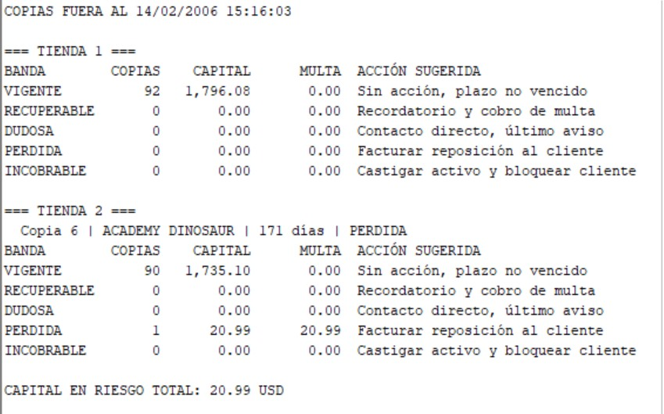
Figura C.23. PR_REPORTE_FUGA: copias fuera por banda de atraso en ambas tiendas.
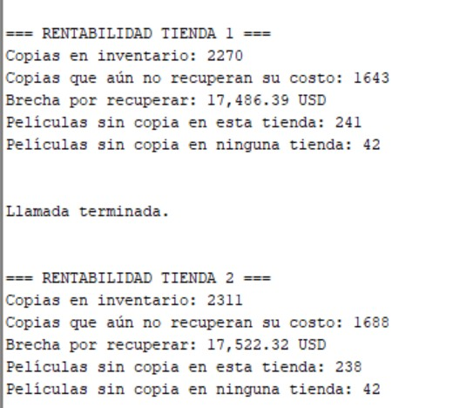
Figura C.24. PR_REPORTE_RENTABILIDAD de cada tienda.
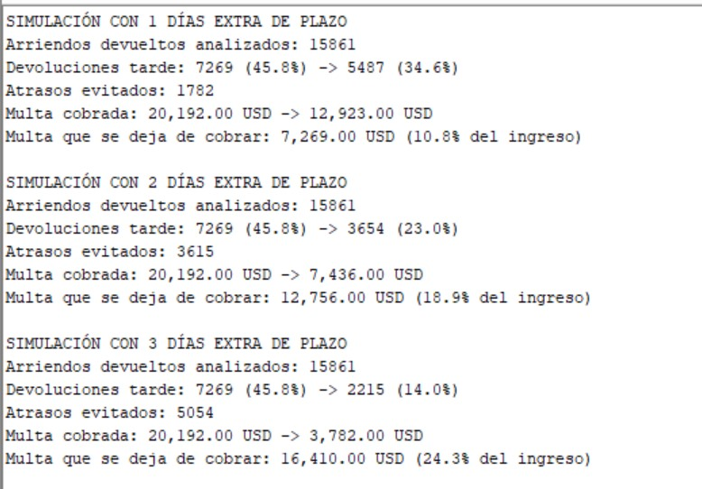
Figura C.25. PR_SIMULA_PLAZO con 1, 2 y 3 días extra de plazo.
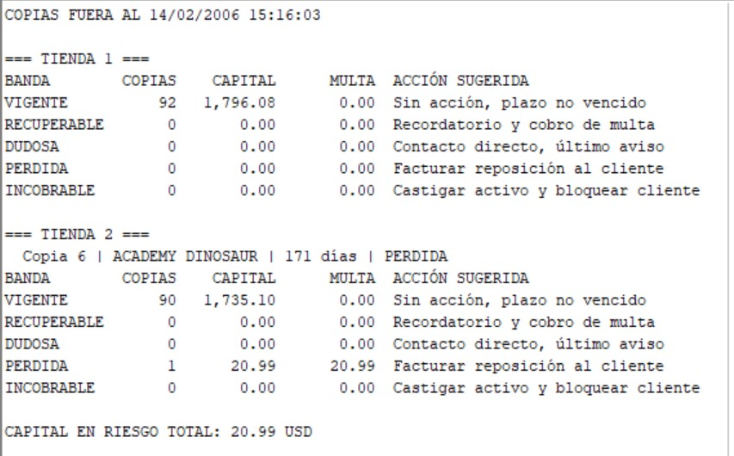
Figura C.26. PR_PROCESO_MENSUAL: reporte de fuga.
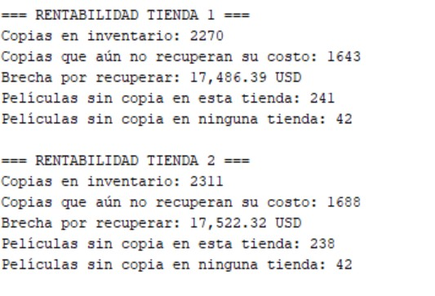
Figura C.27. PR_PROCESO_MENSUAL: reporte de rentabilidad.
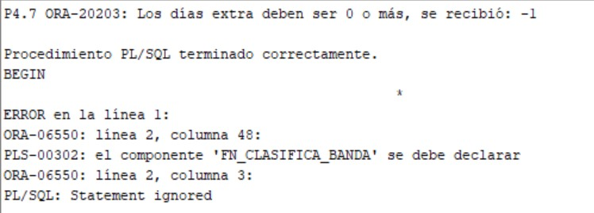
Figura C.28. Error controlado de PR_SIMULA_PLAZO (ORA-20203) y miembro privado no visible (PLS-00302).

C.4 Catalina: triggers
Figura C.29. C1 TRG_VALIDA_PAGO_RENTAL: el pago sin arriendo se rechaza con ORA-20301 y el pago con arriendo entra; tras el ROLLBACK quedan 16.049 pagos.
Figura C.30. C4 TRG_BLOQUEA_BORRADO_RENTAL: rechaza el DELETE aunque no encuentre filas y deja pasar el UPDATE; siguen 16.044 arriendos.
Figura C.31. C5 TRG_AUDITA_RENTAL y TRG_AUDITA_PAYMENT: una línea por sentencia y ninguna por el borrado que C4 rechazó.
Figura C.32. C3 TRG_VALIDA_ARRIENDO: el cliente activo arrienda, el inactivo se rechaza y el INSERT ... SELECT da ORA-04091.
Figura C.33. C2 TRG_TOPE_MULTA_DEVOLUCION: 171 días de atraso cobran 20,99 USD y la devolución a tiempo no crea pago.

